第三部分 大模型
大型语言模型（Large Language Model，简称为LLM）简称为大模型。本质上来说，它是一种深度神经网络模型，之所以称之为语言模型，是因为它是NLP（自然语言处理）领域发展的一个重要产物，之所以被称为“大模型”，核心在于其规模远超传统模型，这种规模不仅体现在模型参数量上，还包括训练数据量、计算资源消耗等多个维度。以下是大模型的核心特点：
- 模型参数量大
关于大模型的参数量门槛，目前业界并没有绝对统一的标准，通常认为参数量超过10亿（1 Billion，简称为1B）的模型属于大模型范畴。但在实际应用中，百亿（10B）到万亿（1Trillion，简称为1T）参数的模型更为常见。典型例子：1B~10B有ChatGLM3-6B（62亿）、LLaMA-7B（70亿），100B~1T有GPT-3（1750亿）、PaLM-2（3400亿）。随着算力提升和算法优化，门槛逐步提高，2018年，BERT-large（3.4亿）被视为“大模型”，2024年，10B以下模型常被归为“中等规模”。行业差异，学术研究可能将1B+定义为大模型。工业界（如OpenAI、Google）：更关注100B+的模型。
本书将参数规模超过10亿（1Billion，简称为1B）的模型视作大模型。
- 训练数据量大
训练语料通常达TB级，涵盖多语言、多领域文本（书籍、网页、代码等）。例如：GPT-3训练数据约45TB，覆盖数十种语言。
- 算力大
大模型的计算需要极大的算力，例如GPT-3需数千张A100 GPU集群，训练耗时数周。单次训练碳排放相当于数十辆汽车一年的排放量。

基本概念
涌现
大模型的涌现能力（Emergent Abilities of Large Language Model）引用Jason Wei等人于2022年在论文《Emergent Abilities of Large Language Models》中给出的如下定义：
An ability is emergent if it is not present in smaller models but is present in larger models
当语言模型的参数量或训练数据量、计算量超过某一临界阈值时，模型突然展现出在较小规模下完全不存在或几乎为零的能力，且这种能力的提升呈现非线性跃迁特性。
Token

模型微调
- 指令微调
指令微调（Instruction Tuning）是大型语言模型训练过程中的一个关键阶段，它发生在模型完成“预训练”之后，目的是让模型更好地理解和遵循人类给出的各种指令（Instruction），从而生成更符合用户意图、更有用、更可控的输出。简单来说，指令微调就是教模型如何“听话”和“办事”。
核心思想：预训练是“学知识”： 在预训练阶段（如训练像GPT、LLaMA、PaLM这样的基础大模型），模型通过海量无标注文本（书籍、网页等）学习语言的统计规律、世界知识、语法、常识等。它学会了预测下一个词，具备了强大的语言生成和理解潜力，但并不知道如何具体执行用户的任务。
指令微调是“学做事”： 指令微调阶段则使用大量精心构造的“指令-输出”对数据来训练模型。这些数据明确告诉模型：“当用户给出这样的指令时，你应该这样回答或执行这样的任务”。
指令微调数据的结构：
每条训练数据通常包含两部分：
Instruction (指令)： 描述用户希望模型执行的任务。例如：
“将这句话翻译成法语：'Hello, how are you?'”
“总结以下文章的主要内容：...”
“写一首关于春天的诗。”

“回答以下问题：珠穆朗玛峰有多高？”

“解释量子纠缠的概念。”

“根据用户评论的情感是正面还是负面将其分类。”

Output (期望输出/响应)： 对应于该指令的理想、正确的回答或任务执行结果。

指令微调的过程：

准备数据集： 收集或人工编写大量、多样化、高质量的(Instruction, Output)对。数据集的质量和多样性对最终模型性能至关重要。数据集可能包含多种任务类型（问答、翻译、摘要、分类、创作、代码生成等）。

微调模型： 以预训练好的大型语言模型作为起点，在这个(Instruction, Output)数据集上进行有监督的微调。模型学习的目标是：当输入一个Instruction时，它生成的Output要尽可能接近数据集中提供的正确答案。

学习模式： 模型通过学习这些示例，理解不同指令的含义、意图以及如何根据指令组织语言、调用知识、执行特定任务格式。它学会了“指令”和“期望响应”之间的映射关系。

- LoRA微调
Low-Rank Adaptive

有监督微调（Supervised Fine-Tuning，简称为SFT）

P调优（P-Tuning）
适配器调优（Adapter Tuning）
前缀调优（Prefix-Tuning）
提示词调优（Prompt-Tuning）

提示工程
检索增强生成（Retrieval-Augmented Generation，简称为RAG）

人类反馈强化学习（Reinforcement Learning from Human Feedback，简称为RLHF），它是一种将人类偏好引入机器学习模型训练过程的技术，尤其在训练大型语言模型（如 ChatGPT、Claude、Gemini 等）中扮演着至关重要的角色。简单来说，RLHF 的核心思想是：利用人类对模型输出的评价（反馈），来指导和优化模型的行为，使其更符合人类的期望和价值观（例如：更有帮助、更真实、更无害、更符合指令）。
为什么需要 RLHF？
对齐问题： 大型语言模型在大量文本数据上训练后，拥有强大的生成能力，但它们的目标（预测下一个词）并不天然等同于“生成对人类有用、安全、符合伦理的输出”。模型可能生成事实错误、带有偏见、有害或不相关的信息。

定义“好”的困难性： 对于复杂任务（如对话、创作、总结），很难用简单的数学规则或自动化的指标（如 BLEU, ROUGE）来精确定义什么是“好”的输出。人类的判断往往更加综合、细致和符合直觉。

捕捉主观偏好： 人类的偏好（如风格、语气、详细程度、安全性考量）往往是主观且微妙的，难以通过传统的监督学习数据（输入-标准输出对）完全覆盖。
RLHF 是如何工作的？
RLHF 的训练过程通常分为几个关键阶段：

监督微调：

使用高质量的、由人类生成的示范数据（例如，人类标注员根据指令写出理想的回答）对预训练好的基础语言模型进行微调。

目的是让模型初步学会遵循指令和生成符合人类期望的格式。

奖励模型训练：

收集比较数据： 这是 RLHF 的核心输入。给人类标注员呈现同一个提示词的多个模型输出（通常来自第一阶段微调后的模型），让他们对这些输出进行排序或打分，指出哪个更好、更符合要求，或者按照偏好程度排序。

训练奖励模型： 利用这些人类偏好数据训练一个奖励模型。这个 RM 也是一个神经网络（通常比主模型小），它的任务是根据输入的提示词和模型生成的响应，预测人类会给出多高的评价（一个标量分数）。RM 的目标是学会模仿人类的判断标准。

强化学习微调：

主模型作为“智能体”： 将需要进一步优化的语言模型视为强化学习中的“智能体”。

环境与动作： “环境”是给定的提示词，“动作”是模型生成一个完整的响应。

奖励信号： 当模型生成一个响应后，奖励模型会根据这个提示词和响应，给出一个奖励分数。这个分数代表了该响应被人类偏好的程度。

优化目标： 使用强化学习算法（最常用的是 PPO - 近端策略优化）来更新主模型的参数。算法的目标是让模型学会调整其策略（即生成文本的方式），以最大化从奖励模型获得的预期累积奖励。也就是说，模型被训练去生成那些能获得 RM 高分的响应。

约束： 为了防止模型为了追求高分而过度偏离基础模型的能力或产生怪异输出，通常会在强化学习目标中加入一个约束项（例如，KL 散度），要求新模型的输出分布不要离初始的监督微调模型太远。

RLHF 的主要优点
对齐模型与人类价值观： 使模型输出更安全、更有帮助、更诚实、更无害。

提升模型性能： 在遵循复杂指令、生成更相关、更连贯、更高质量的文本方面表现更好。

适应主观偏好： 能够学习并适应人类复杂且微妙的主观偏好。

数据效率相对较高： 相比于收集大量精确标注的标准答案（监督学习），收集相对偏好数据通常更容易、成本更低。

RLHF 的挑战与局限性
标注成本与一致性： 依赖人类标注员，成本高，且不同标注员的偏好和标准可能存在不一致。

奖励模型瓶颈： 奖励模型的质量直接决定了最终模型优化的效果。如果 RM 无法准确捕捉复杂的人类偏好，或者存在偏见，主模型也会继承这些问题。RM 可能被“欺骗”。

过度优化风险： 模型可能过度优化以获得 RM 高分，产生不自然或过度迎合的“好学生”回答，甚至学会利用 RM 的漏洞。

价值观定义困难： 确定“人类价值观”的具体内涵本身就是一个复杂的社会性问题，可能存在争议。

“对齐税”： 过度强调安全性和无害性有时可能导致模型拒绝回答本可以合理回答的问题，或变得过于保守。

总结
RLHF 是一种利用人类偏好数据（通过比较不同输出来表达）来训练一个奖励模型，再用这个奖励模型通过强化学习技术（如 PPO）优化大型语言模型行为的关键方法。它是让像 ChatGPT 这样的模型变得“更聪明”、“更听话”、“更安全”的核心技术之一，解决了基础模型与人类期望之间“对齐”的难题。尽管存在挑战，它已成为训练现代对话式 AI 不可或缺的工具，是人工智能朝着更符合人类需求方向发展的重要一步。你可以把它理解成一种用人类偏好来“驯服”和“引导”强大但原始的 AI 模型的技术。

​​指标​​ | ​​H100 (Hopper)​​ | ​​A100 (Ampere)​​ | ​​V100 (Volta)​​ | ​​RTX 4090 (Ada)​​
​​架构​​ | Hopper (2022) | Ampere (2020) | Volta  (2017) | Ada Lovelace (2022)
​​制程  工艺​​ | 4nm  (TSMC N4) | 7nm  (TSMC N7) | 12nm  (TSMC) | 4nm  (TSMC N4)
​​显存  容量​​ | 80GB/94GB (HBM3) | 40GB/80GB (HBM2e) | 16GB/32GB (HBM2) | 24GB  (GDDR6X)
​​显存  带宽​​ | 3TB/s (HBM3) | 2TB/s (HBM2e) | 900GB/s  (HBM2) | 1TB/s  (GDDR6X)
​​FP32  算力​​ | 120  TFLOPS | 19.5 TFLOPS | 15.7 TFLOPS | 83  TFLOPS
​​FP16  算力 | 1500  TFLOPS | 624  TFLOPS | 125  TFLOPS | 1321  TFLOPS
​​FP8  支持​​ | 3000 TFLOPS | ❌ | ❌ | ❌
​​Tensor Core  代际​​ | 第四代（Transformer引擎） | 第三代 | 第一代 | 第四代  （无 Transformer 引擎）
​​NVLink 带宽​​ | 900GB/s NVLink 4.0 | 600GB/s NVLink 3.0 | 300GB/s  NVLink 2.0 | ❌
​​PCIe  版本​​ | PCIe 5.0 | PCIe 4.0 | PCIe 3.0 | PCIe 4.0
​​多卡  扩展性​​ | 支持8-256卡互联 | 支持8卡  互联 | 支持8卡  互联 | 仅限PCIe互联
​​典型  功耗 (TDP)​​ | 700W (SXM5) | 400W (SXM4) | 300W (SXM2) | 450W
​​主要  用途​​ | 千亿参数 LLM训练 | 百亿参数模型训练 | 早期 AI 模型/HPC | 小模型训练/推理

​​台积电（TSMC）简介​​
​​台积电，台湾积体电路制造股份有限公司​​（Taiwan Semiconductor Manufacturing Company，简称 ​​TSMC​​）是全球最大的 ​​半导体代工厂​​（Foundry），专门为其他公司生产芯片。它不设计自己的芯片，而是为苹果、英伟达、高通等客户制造芯片。
​​成立时间​​：1987年（中国台湾新竹）
​​市场份额​​：全球晶圆代工市场约 ​​55%-60%​​（2023年数据）
​​核心技术​​：先进制程（如 3nm、4nm、5nm）
TSMC N4 是什么？​​
​​N4​​ 是台积电的 ​​4纳米（4nm）制程工艺​​，属于 ​​5nm 家族​​的改进版本，主要用于高性能计算（HPC）和移动芯片。
​​N4 的关键特点​​
​​制程技术​​
​​节点​​：4nm（实际晶体管密度介于 5nm 和 3nm 之间）。
​​改进点​​：相比 ​​N5（5nm）​​，性能提升 ​​11%​​ 或功耗降低 ​​22%​​。

​​ FP32​​（Floating-Point 32）即单精度浮点数​​，是计算机中用于表示实数的一种格式，占用32位（4字节）存储空间。FP32算力指GPU每秒能完成的单精度浮点运算次数，单位是 ​​TFLOPS​​（Tera Floating-Point Operations Per Second，万亿次浮点运算/秒）。示例​​：NVIDIA H100的FP32算力为120 TFLOPS，即每秒12万亿次单精度计算。

Transformer
本章将深入讨论大模型技术的核心模型架构——Transformer。

模型概述
2017年，Google团队在其论文《Attention Is All You Need》中首次提出了一种用于Seq2Seq（序列到序列）问题的模型架构。
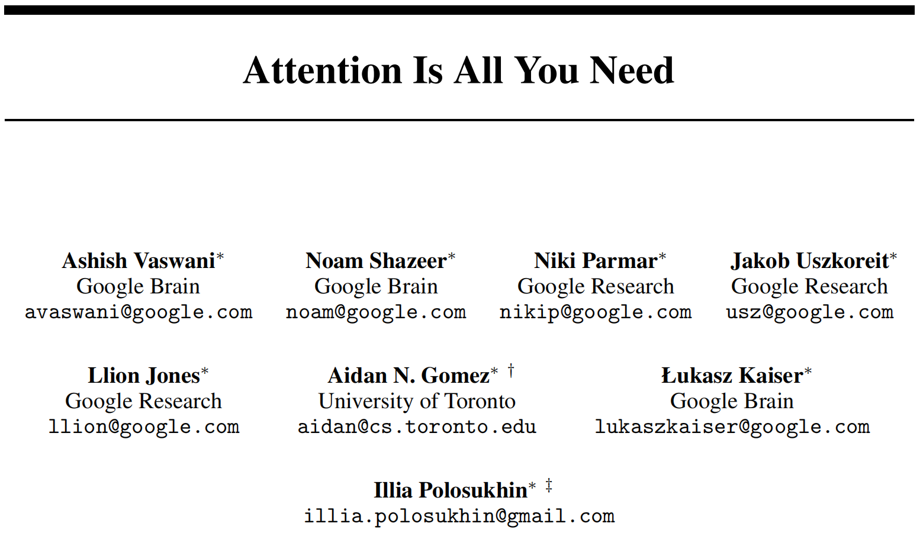
图 Transformer论文
该架构旨在通过给定一个输入序列，经过Transformer模型转录，生成一个输出序列。如果将Transformer模型看成是一个黑盒，模型架构可以使用如下示意图表示：
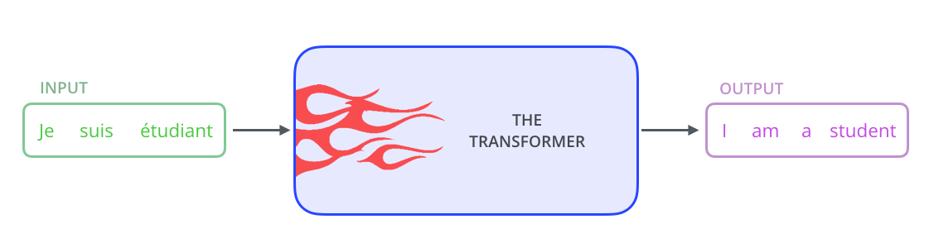
图Transformer模型黑盒
Transformer 模型在RNN，LSTM，GRU等原有模型架构基础之上做出了一次重大创新，其引入了编码器-解码器结构，并融合了注意力机制。打开黑盒，我们可以看到Transformer的编码器-解码器结构，如图：
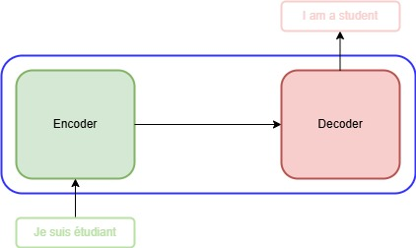
图 Trasformer编码器-解码器结构
相较于传统的RNN结构的编码器-解码器，Transformer模型采用了堆栈型结构，分别将编码器和解码器的结构展开，如图：
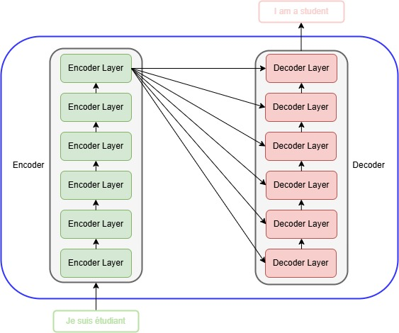
图 Transformer堆栈型结构
论文中，Transformer模型的编码器和解码器中分别堆叠了6个编码器层和6个解码器层，最后一个编码器层与每个解码器层相连接，这一创新使得注意力机制在整个Transformer模型的运行过程中占据了核心地位，改善了RNN长期依赖以及训练缓慢等问题，显著提升了模型的性能和效率。它彻底改变了自然语言处理领域，并成为现代大语言模型，如GPT、BERT等的核心基础。
展开编码器层和器解码层，并添加输入层和输出层等其他部分，完整的Transformer模型架构，如图：
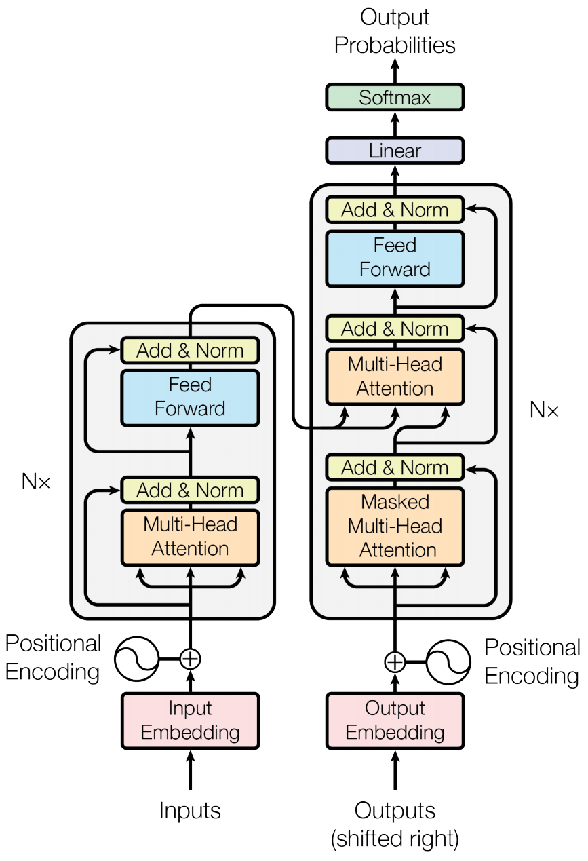
图Transformer模型架构
Transformer模型架构分为左右两部分，左侧部分从下到上依次包含如下组件：
- 输入（Inputs）：它是Transformer模型源序列的输入口；
- 输入嵌入（Input Embedding）：它主要学习源序列的语义信息；
- 位置编码（Positional Encoding）：它主要学习源序列的序信息；
- 编码器（Encoder）：它可学习源序列的复杂特征信息，其由$N$个编码器层（Encoder Layer）堆叠而成，每个编码器层包含两个子层：多头注意力层（Multi-Head Attention Layer）和前馈神经网络层（Feed Forward Layer），两个子层之后都有残差连接层和标准化层（Add & Norm）。
右侧部分从下到上依次包含如下组件：
- 输出（Outputs）：它是Transformer模型目标序列的输入口；
- 输出嵌入（Output Embedding）：它主要学习目标序列的语义信息；
- 位置编码（Positional Encoding）：它主要学习目标序列的序信息；
- 解码器（Decoder）：它除了学习目标序列的复杂特征信息外，还对源序列与目标序列的关联性特征进行解码，其由$N$个解码器层（Decoder Layer）堆叠而成，每个解码器层包含三个子层：掩码多头注意力层（Masked Multi-Head Attention Layer）、多头注意力层（Multi-Head Attention Layer）和前馈神经网络层，因多头注意力层与编码器相连，也被称为编码器-解码器注意力层（Encoder-Decoder Attention Layer），每个子层之后也有残差连接层和标准化层（Add & Norm）。
- 线性层（Linear）：它可将一个特征维度大小的向量变为一个维度与字典大小相同的向量，方便后续计算概率；
- Softmax层：它将线性层的logits输出转换为概率输出。
如无歧义，本书有时也将整个左侧部分称为编码器，整个右侧部分称为解码器。下面从编码器的输入层开始，逐个介绍每个组件的功能以及技术细节。

编码器

输入
假设翻译任务是将源语言句子“猫在沙发上睡觉。”翻译成目标语言句子“The cat is sleeping on the sofa.”，源语言句子词元化（tokenize）后对应的序列为
$$src=("猫", "在", "沙发", "上", "睡觉", "。")$$
，其长度为6，通常使用向量$s=(s_{1},s_{2},...,s_{t})$表示一个长度为$t$的词元序列。由于Transformer模型无法直接处理文字，需要将序列中的每个词元（token）转换成计算机可识别的数值表示。
一种方法是使用索引编码（Index Encoding）。该方法的主要步骤如下：
- 构建词典：将所有的翻译句子词元化后添加到一个词典$V$中，词典中除了常规词元，还需添加一些特殊词元，例如：序列开始标识符<bos>（begin of sequence）、序列结束标识符<eos>（end of sequence）、填充标识符<pad>（padding）和未登录词元标识符<unk>（unknown token）；
- 分配索引：为词典$V$中的每个词元分配一个唯一索引（通常从0开始），若词典大小为$v$，则索引范围为$[0,v-1]$。
- 处理序列：通常在词元序列$s$的末尾添加一个<eos>标识符，表示输入序列结束。为了提高效率，通常一次性处理$b$个源序列（一个批次），批次中各序列的长度可能不同，可设置模型允许的序列最大长度为$t$，长度不足$t$的序列，在末尾用<pad>填充，长度超过$t$的序列，对超长部分进行截断。注意：<pad>仅作为占位符，不包含有效语义信息。
- 转换序列：通过查找词典，将词元序列$s$转换为对应的索引序列$i$：
$$s=\left(s_{1},s_{2},…,s_{t}\right)→i=\left(i_{1},i_{2},…,i_{t}\right)$$
。
此时，批次的词元序列和对应的索引矩阵可表示为
$$S=\left(\begin{matrix}s_{11} & s_{12} & ⋯ & s_{1t} \\ s_{21} & s_{22} & ⋯ & s_{2t} \\ ⋮ & ⋮ & ⋱ & ⋮ \\ s_{b1} & s_{b2} & ⋯ & s_{bt}\end{matrix}\right)∈R^{b×t}→I=\left(\begin{matrix}i_{11} & i_{12} & ⋯ & i_{1t} \\ i_{21} & i_{22} & ⋯ & i_{2t} \\ ⋮ & ⋮ & ⋱ & ⋮ \\ i_{b1} & i_{b2} & ⋯ & i_{bt}\end{matrix}\right)∈R^{b×t}$$
其中$b$表示批次大小，$s_{pq}$表示第$p$个批次第$q$个词元，$i_{pq}$为词元$s_{pq}$对应的索引。
另一种方法是采用独热编码（One-Hot Encoding），该方法将每个词元$s_{pq}$编码为一个稀疏向量$h_{pq}$，该向量的维度等于词典的大小$v$，并且仅有对应于该词元索引$i_{pq}$的元素为1，其余元素均为0，例如，若词元$s_{pq}$的索引$i_{pq}=0$，则其独热编码表示为
$$h_{pq}=(1,0,...,0)$$
。此时，输入的批次序列即可表示为三阶张量$H$：
$$H=\left(\begin{matrix}h_{11} & h_{12} & ⋯ & h_{1t} \\ h_{21} & h_{22} & ⋯ & h_{2t} \\ ⋮ & ⋮ & ⋱ & ⋮ \\ h_{b1} & h_{b2} & ⋯ & h_{bt}\end{matrix}\right)∈R^{b×t×v}$$
其中$v$表示词典大小（即词元总数）。可见，词元索引矩阵$I$与独特编码张量$H$在信息上是等价的，两者之间可以相互转化。因此，后续可将$I$或$H$输入到编码器中。

输入嵌入
为什么需要输入嵌入呢？我们知道独热编码存在如下缺点：
- 维度灾难
独热编码后的向量的维度和词典大小相同，通常词典比较大，这会导致编码后的向量维度太大。
- 存在语义丢失
编码后的向量只有一个位置为1，无法表征该词丰富的语义信息。例如同一个词“苹果”，在句子中可以表示水果，也可以表示公司名称，但它们的独热编码相同，无法区分该词的语义信息。
使用索引编码，与独特编码是等价的，同样存在语义丢失的问题。通常会通过输入嵌入层将它们变为一个维度相对较小，数值相对稠密的向量，向量的每个分量都是一个实数，可取数值范围更大，可以更多地表征语义信息。
事实上，输入嵌入本质上是一个查找表，它是一个二阶矩阵，称为嵌入矩阵（Embedding Matrix），它存储了词典中每个词元的向量表示，称为嵌入向量（Embedding Vector）。嵌入矩阵如下：
$$W_{em}=\left(\begin{matrix}w_{11} & w_{12} & ⋯ & w_{1n} \\ w_{21} & w_{22} & ⋯ & w_{2n} \\ ⋮ & ⋮ & ⋱ & ⋮ \\ w_{v1} & w_{v2} & ⋯ & w_{vn}\end{matrix}\right)$$
它的每一行表示一个词元的嵌入向量，例如第一行表示词典中索引为0的词元对应的嵌入向量，可通过索引0查找。其中$v$表示词典中词元的数量，$n$表示嵌入向量的大小，Transformer模型的嵌入向量大小为$n=d_{model}=512$。由嵌入矩阵可知，输入嵌入层的参数量为$vn$。
事实上，输入嵌入也等价于一个无偏置项，也无激活函数的单层神经网络，如图：
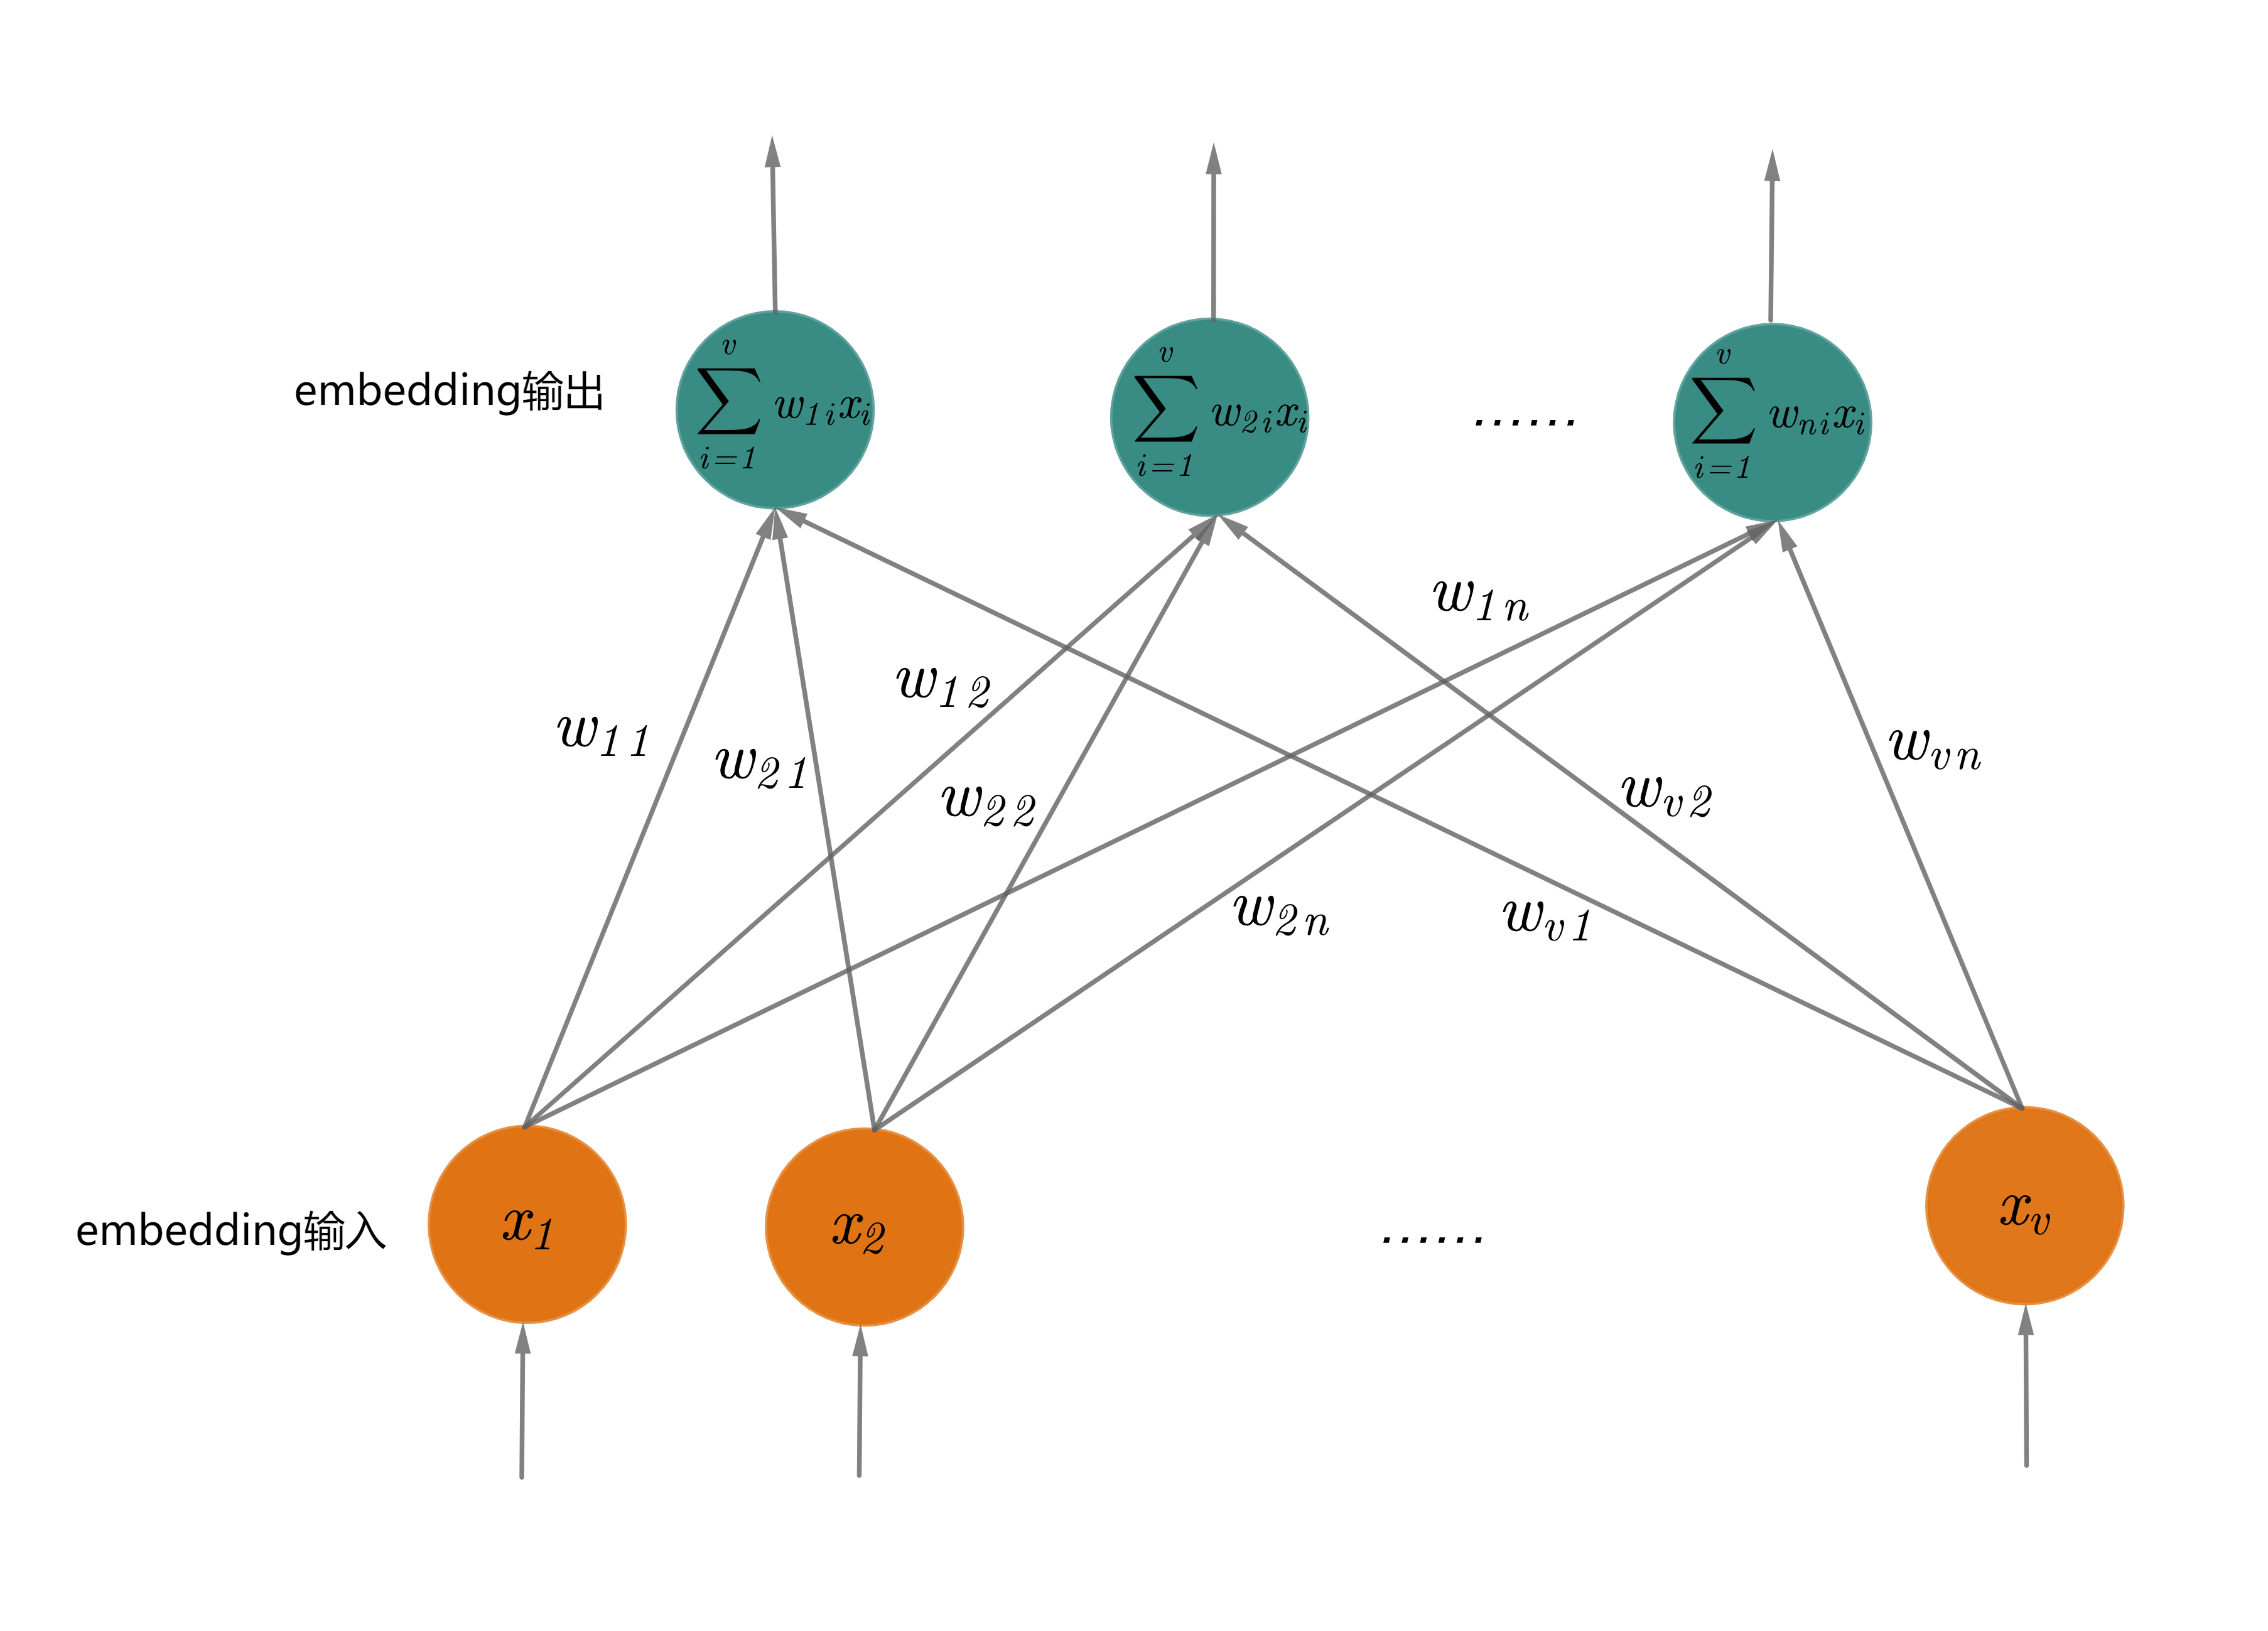
图 输入嵌入
假设词元的独热编码为$h=(h_{1},h_{2},...,h_{v})$，将该向量输入到图中的神经网络中，如果分量$h_{i}=1$，其余分量为0，则该神经网络输出层每个神经元的输出为$w_{i1},w_{i2},...,w_{in}$，正好是该词元的嵌入向量。输入嵌入层等价于独特编码向量乘以嵌入矩阵
$$(h_{1},h_{2},...,h_{v})\left(\begin{matrix}w_{11} & w_{12} & ⋯ & w_{1n} \\ w_{21} & w_{22} & ⋯ & w_{2n} \\ ⋮ & ⋮ & ⋱ & ⋮ \\ w_{v1} & w_{v2} & ⋯ & w_{vn}\end{matrix}\right)=\left(w_{i1},w_{i2},…,w_{in}\right)$$
即$hW_{em}=w_{i}$。
如果采用索引编码，对于输入索引矩阵$I$，从嵌入矩阵$W_{em}$中查找词元$s_{pq}$的嵌入向量，记作$x_{pq}=W_{em}[i_{pq}]$，然后替换掉$I$中的$i_{pq}$，即可得到输入嵌入层的输出
$$X=\left(\begin{matrix}x_{11} & x_{12} & ⋯ & x_{1s} \\ x_{21} & x_{22} & ⋯ & x_{2s} \\ ⋮ & ⋮ & ⋱ & ⋮ \\ x_{b1} & x_{b2} & ⋯ & x_{bs}\end{matrix}\right)∈R^{b×t×n}$$
其中每个元素都是一个维度大小为$n$的嵌入向量。可以看到$X$是一个$b×t×n$的三阶张量。
输入嵌入层示意图如下：
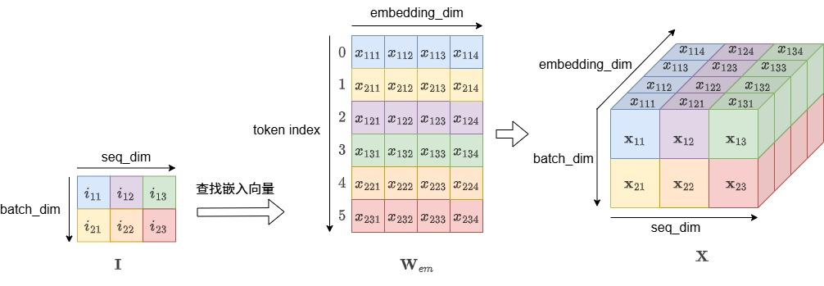
图 输入嵌入层示意图
注意到的是，通常在输入嵌入层需要对嵌入矩阵或输入嵌入层的输出缩放$\sqrt{n}$，即$\sqrt{n}W_{em}$。这需要从尺度匹配和数值稳定性两个方面来分析，通常权重使用He初始化或Glorot初始化，每个权重值的方差与为嵌入向量的维度大小的倒数成正比，即
$$Var(w)∝\frac{1}{n_{in}}=\frac{1}{n}$$
此时得到的嵌入向量$\left(\begin{matrix}x_{1} & x_{2} & ⋯ & x_{n}\end{matrix}\right)$的每个分量的方差为
$$Var(x_{i})∝\frac{1}{n}$$
当嵌入向量维度较大时，嵌入权重的值接近于0，而之后需要与位置编码向量相加，而位置编码向量每个分量的取值范围为$[-1,1]$，嵌入权重值过小，在叠加后将会被淹没，导致丢失语义信息，因此需要扩大嵌入向量分量取值的范围。另一方面，嵌入向量后续会被送到多头注意力层分别计算查询向量、键向量和值向量，例如
$$q=xW^{Q},k=xW^{K},v=xW^{V}$$
$W^{Q}$的每个值的方差为
$$Var(w)∝\frac{1}{n}$$
此时查询向量的每个分量的方差为
$$Var(q)=Var(\sum_{i=1}^{n}{x_{i}w_{i}})=\sum_{j=1}^{n}{Var(x_{i}w_{i})}=\sum_{j=1}^{n}{Var(x_{i})Var(w_{i})}∝n×\frac{1}{n}×\frac{1}{n}=\frac{1}{n}$$
考虑训练过程数值稳定性，需要维持$Var(q)=1$，因此将$W_{em}$缩放为$\sqrt{n}W_{em}$。
总之，通过输入嵌入层可以学习到序列的语义信息，最终输出序列的语义信息表示为$X∈R^{b×t×n}$。

位置编码
序列“机器学习”比序列“习学器机”更有意义。这表明序列的序信息（order of the sequence）在序列中极其重要，否则词不达意。在循环神经网络中，序列的序信息是通过循环层从上一个时刻传递到下一个时刻的。正因如此，RNN在训练中存在长期依赖问题。Transformer模型摒弃了循环和卷积。为了充分表示序列的序信息，必须注入一些关于序列的绝对或相对位置的信息，所以在模型的输入嵌入层之后加入了位置编码层。
位置编码层给每个词元（对应嵌入向量为$x_{ij}$）添加了一个位置向量$p_{ij}$。位置向量对词元在序列中的位置信息进行了编码。使用张量表示如下
$$O_{pe}=X+P=\left(\begin{matrix}x_{11} & x_{12} & ⋯ & x_{1t} \\ x_{21} & x_{22} & ⋯ & x_{2t} \\ ⋮ & ⋮ & ⋱ & ⋮ \\ x_{b1} & x_{b2} & ⋯ & x_{bt}\end{matrix}\right)+\left(\begin{matrix}p_{11} & p_{12} & ⋯ & p_{1t} \\ p_{21} & p_{22} & ⋯ & p_{2t} \\ ⋮ & ⋮ & ⋱ & ⋮ \\ p_{b1} & p_{b2} & ⋯ & p_{bt}\end{matrix}\right)$$
$$=\left(\begin{matrix}x_{11}+p_{11} & x_{12}+p_{12} & ⋯ & x_{1t}+p_{1t} \\ x_{21}+p_{21} & x_{22}+p_{22} & ⋯ & x_{2t}+p_{2t} \\ ⋮ & ⋮ & ⋱ & ⋮ \\ x_{b1}+p_{b1} & x_{b2}+p_{b2} & ⋯ & x_{bt}+p_{bt}\end{matrix}\right)$$
如图：
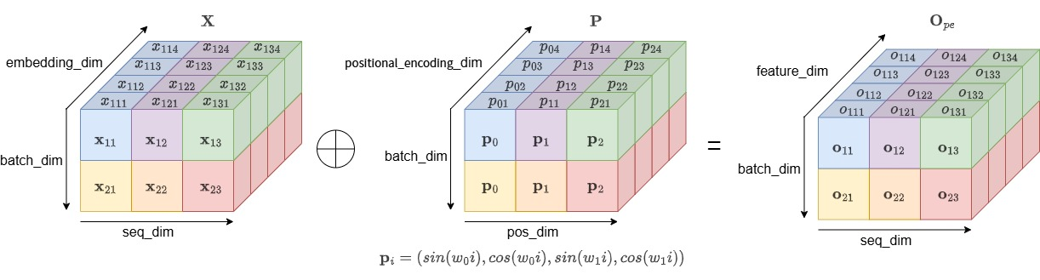
图 位置编码层示意图
如何理解位置编码呢？我们来看计算机中的二进制是如何对数字进行编码的，数字0到7的二进制编码如下：
0的二进制是：000，写成向量形式为（0,0,0）
1的二进制是：001，写成向量形式为（0,0,1）
2的二进制是：010，写成向量形式为（0,1,0）
3的二进制是：011，写成向量形式为（0,1,1）
4的二进制是：100，写成向量形式为（1,0,0）
5的二进制是：101，写成向量形式为（1,0,1）
6的二进制是：110，写成向量形式为（1,1,0）
7的二进制是：111，写成向量形式为（1,1,1）
我们将向量形式看成是数字的编码向量，从列的角度来看向量形式，0到7的最低位依次为01010101，按照01交替重复，中间位依次为00110011，按照0011交替重复，最高位依次为00001111，按照00001111交替重复，从低位到高位频率逐渐减小。
如果使用二进制对词元进行位置编码，词典通常很大，仅使用0和1编码需要更多的位数。和输入嵌入层表示思想类似，Transformer模型的位置编码使用较小的维度的向量对词元进行位置编码，向量的每个分量是一个实数，这更能充分表达位置信息。
关于位置编码有可学习的位置编码和固定的位置编码，Transformer模型使用不同频率的正余弦函数这种事先固定的位置编码方法来对词元在序列中的位置信息进行编码，这一定程度提高了模型的学习效率。
对于一个给定的序列$s=(s_{1},s_{2},...,s_{t})$，位置$pos=0,1,...,t-1$上的词元的位置向量为$p_{pos}$，它的偶数和奇数分量分别为
$${PE}_{(pos,2i)}=sin(ω_{2i}pos), 2i=0,2,...,n-2$$
$${PE}_{(pos,2i+1)}=cos(ω_{2i+1}pos), 2i+1=1,3,...,n-1$$
$$ω_{2i+1}=ω_{2i}=\frac{1}{{10000}^{{2i}/n}}$$
其中$n$为位置向量的维度，Transformer模型$n=d_{model}=512$。写成向量的形式为
$$p_{pos}=(sin(pos),cos(pos),...,sin(\frac{pos}{{10000}^{1-\frac{2}{n}}}),cos(\frac{pos}{{10000}^{1-\frac{2}{n}}}))$$
可以看到正余弦函数是成对出现的，频率
$$f=ω_{2i}/2π=\frac{1}{2π}\frac{1}{{10000}^{{2i}/n}}$$
从初始频率$f=\frac{1}{2π}$逐渐减小到$f=\frac{1}{2π}\frac{1}{{10000}^{1-\frac{2}{n}}}$。注意到位置向量仅与位置有关，而与词元是什么无关，也就是说对于两个不同的序列，同一个位置$pos$上的词元的位置向量是一样的。
下面演示位置向量计算，以及与嵌入向量融合。
例：假设输入序列为“机器学习”，词元化后序列为$s=\left(\text{"}\text{机器}\text{","}\text{学习}\text{"}\right)$，位置向量维数为$n=4$，词元“学习”对应的嵌入向量为$x=(0.2,0.1,0.7,0.8)$，它在序列中的位置为$pos=1$，可计算得到位置向量为
$$p=(sin1,cos1,sin\frac{1}{100},cos\frac{1}{100})$$
经过位置编码层输出为
$$o_{pe}=x+p=(0.2+sin1,0.1+cos1,0.7+sin\frac{1}{100},0.8+cos\frac{1}{100})$$
我们来看使用正余弦函数进行位置编码是如何捕获序列的相对位置信息的。依据三角函数的如下性质
$$sin\left(α+β\right)=sin\left(α\right)cos\left(β\right)+cos\left(α\right)sin\left(β\right)$$
$$cos\left(α+β\right)=cos\left(α\right)cos\left(β\right)-sin\left(α\right)sin\left(β\right)$$
可知，序列中当前位置$pos$偏移$k$个位置后的新位置$pos+k$，对应的位置向量分量与$pos$的位置向量分量的关系为
$${PE}_{\left(pos+k,2i\right)}=sin\left(ω_{2i}\left(pos+k\right)\right)=sin\left(ω_{2i}pos+ω_{2i}k\right)$$
$$=sin\left(ω_{2i}pos\right)cos\left(ω_{2i}k\right)+cos\left(ω_{2i}pos\right)sin\left(ω_{2i}k\right)$$
$$=cos\left(ω_{2i}k\right){PE}_{\left(pos,2i\right)}+sin\left(ω_{2i}k\right){PE}_{\left(pos,2i+1\right)}$$
$${PE}_{\left(pos+k,2i+1\right)}=cos\left(ω_{2i}\left(pos+k\right)\right)=cos\left(ω_{2i}pos+ω_{2i}k\right)$$
$$=cos\left(ω_{2i}pos\right)cos\left(ω_{2i}k\right)-sin\left(ω_{2i}pos\right)sin\left(ω_{2i}k\right)$$
$$=cos\left(ω_{2i}k\right){PE}_{\left(pos,2i+1\right)}-sin\left(ω_{2i}k\right){PE}_{\left(pos,2i\right)}$$
写成矩阵形式为
$$\left(\begin{matrix}{PE}_{\left(pos+k,2i\right)} \\ {PE}_{\left(pos+k,2i+1\right)}\end{matrix}\right)=\left(\begin{matrix}cos\left(ω_{2i}k\right) & sin\left(ω_{2i}k\right) \\ -sin\left(ω_{2i}k\right) & cos\left(ω_{2i}k\right)\end{matrix}\right)\left(\begin{matrix}{PE}_{\left(pos,2i\right)} \\ {PE}_{\left(pos,2i+1\right)}\end{matrix}\right)$$
这表明对于任意固定的位置偏移$k$，位置向量$p_{pos+k}$可以通过位置向量$p_{pos}$表示，进一步说明正余弦函数可以让模型通过相对位置轻松学习序列信息。
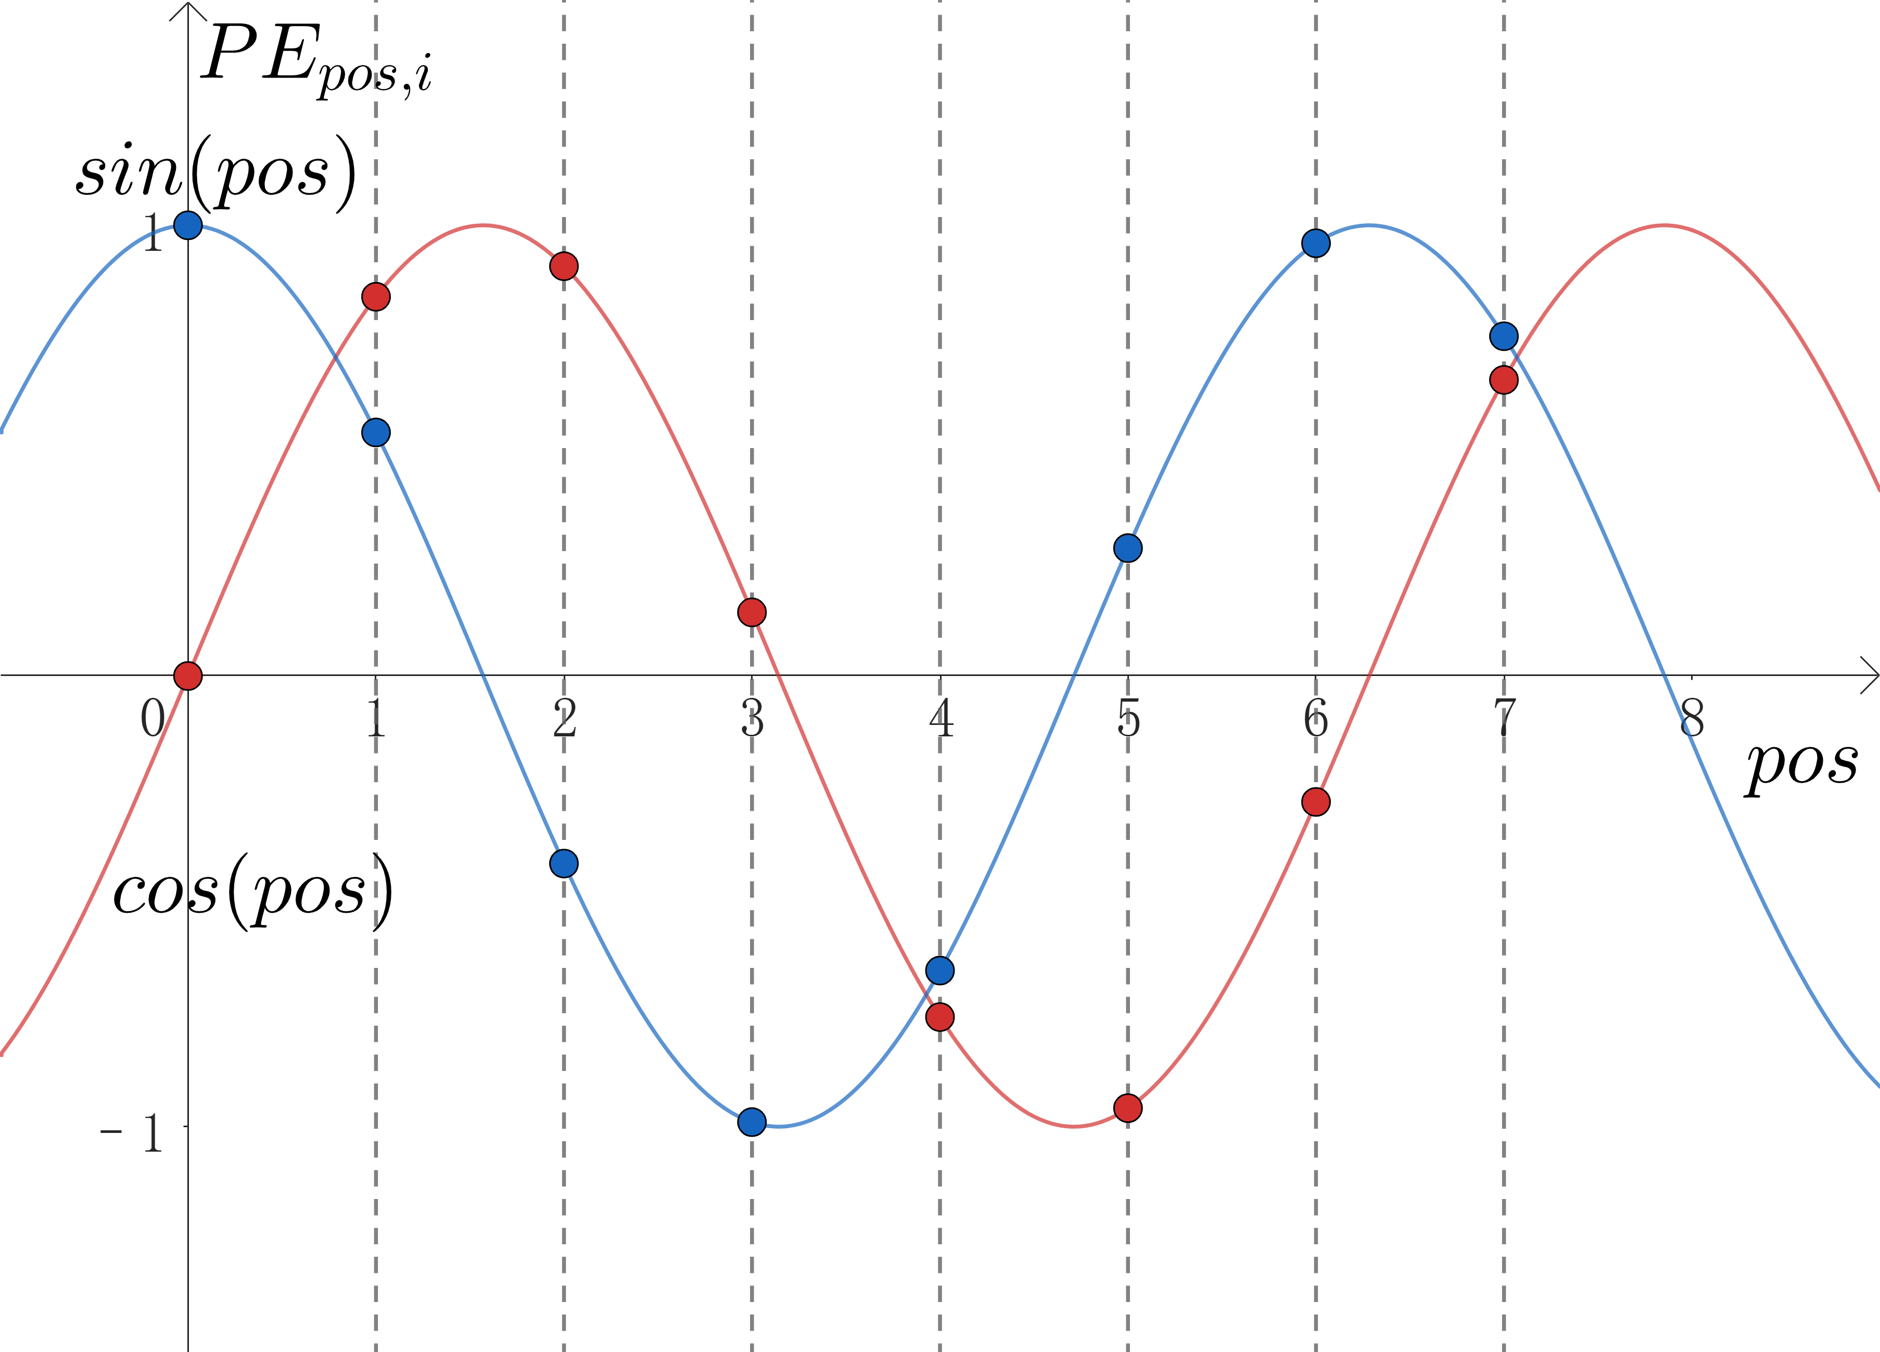
图 位置编码示意图
图中横轴表示词元的位置$pos$，纵轴表示位置向量$p_{pos}$分量的值，虚线与正余弦曲线的交点表示位置向量对应分量的值，红色点表示第一个分量的值$sin(pos)$，蓝色点表示第二个分量的值$cos(pos)$，它们构成位置向量$p_{pos}=(sin(pos),cos(pos))$。
总之，通过位置编码层可以学习到序列的位置信息，最终输出序列的特征信息仍表示为$X∈R^{b×t×n}$，此时特征信息已经包含了语义信息和位置信息。

暂退层
注意到的是，为了防止模型过拟合，Transformer对位置编码层输出，编码器和解码器的每个子层的输出（Add & Norm之前）均使用了Dropout正则化技术。假设Dropout的概率为$p$，它表示将输出$O∈R^{b×t×n}$中的每个元素以概率$p$设置为0，为了保证在执行Dropout前后每个值的期望不变，执行Dropout后未设置为0的元素需要再乘以$\frac{1}{1-p}$，这是因为对于$O_{pe}$的任意一个元素$x$，在Dropout前的期望为$E[x]=x$，Dropout后，值是0的概率为$p$，值是$\frac{x}{1-p}$的概率为$1-p$，因此期望为$E[p×0+(1-p)×\frac{1}{1-p}×x]=x$，与Dropout前一致。Transformer取$p=0.1$，此时$\frac{1}{1-p}≈1.1111$。
注意的是，暂退层仅在训练阶段使用，评估阶段不使用，这也是暂退层名称的缘由，以及起到正则化作用的关键之处。

编码器
Transformer的编码器堆叠了N个结构相同的编码层，Transformer模型编码层数量为N=6，当然6并没有什么特别之处，可根据实际任务调整，每个编码层包含两个子层，第一个子层是多头注意力层，第二个子层是前馈神经网络层，如图：
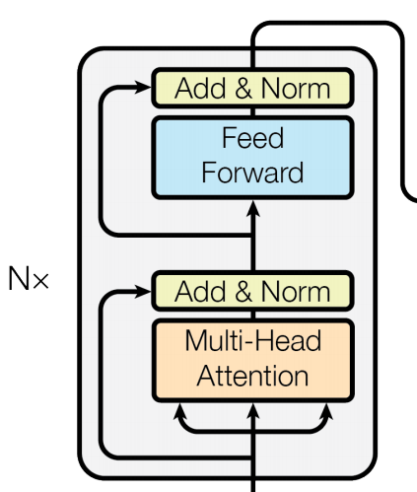
图Encoder
前一个编码层的输出将作为后一个编码层的输入，最后一个编码层的输出将输入到解码器中。
先介绍第一个子层——多头注意力层。

多头注意力层

注意力
多头注意力层使用了一个称为注意力的机制。什么是注意力（Attention）呢？当您在阅读本节内容时，而暂时忽略了之前的章节，这就是注意力。注意力无处不在，在视觉试验中，受试者基于非自主性提示和自主性提示有选择性的引导注意力的焦点。想象一下，假设我们面前有如下一张图片：
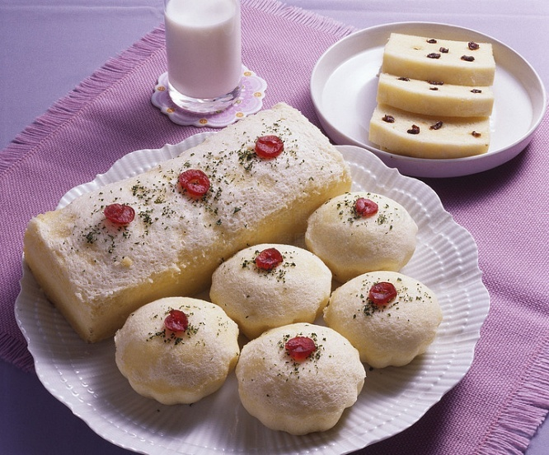
图 注意力
您会注意到什么？远处的牛奶？大盘中的糕点？或是红色的果脯片？我相信您第一眼注意到是红色的果脯片，因为其颜色突出，或是大盘中的糕点，因为其更大或是距离更近，不由自主的引起我们的注意，这就是所谓的非自主性提示，它主要基于环境中物体的突出性和易见性，没有任何自主性提示。当我们吃了一些糕点后，感觉到口渴，意识提示我们需要寻找一杯解渴的食物，再回到图中重新聚焦，此时您会关注到牛奶，选择牛奶是受到了口渴的意识控制，因此此时注意力受到了自主性提示。非自主性提示和自主性提示的区别在于前者基于突出性或易见性，而后者则依赖于意识。
数学上如何表达注意力呢？

查询、键和值
我们再来想象一下，上述图中每个物品使用一个向量$x$表示，它表示了物品在客观世界中是什么，人类的视觉感官可以提取物品的特征，例如，牛奶和水的特征为液体，果脯片的特征为红色，等等。物品的特征使用向量$k$表示，它被称之为键（Key），假设物体特征提取是线性的，可以表示为$k=W^{K}x$，它表示每给定一个物品的表示$x$，提取的特征可以表示为$k$。注意力机制通过注意力汇聚将注意力选择引导至感官输入，这些感官输入被称为值（Value），使用向量$v$表示。假设每个物品的感官输入也是线性的，表示为$v=W^{V}x$。键和值通常组成$(k,v)$对，键表示了物品的特征是什么，而值表示了物品的感官输入是什么。如果有两个物品输入，则感官输入可以简单表示为两个物品的值之和，即$a=v_{1}+v_{2}$。如果两个物品的感官输入$v_{1}$和$v_{2}$是相当的，而第一个物品是我们寻找的饮料，无法将注意力引导到第一个物品上。一个做法是提高它的权重，比如$v=0.9v_{1}+0.1v_{2}$。这样$v$的值更接近$v_{1}$，更容易注意到第一个物品。如何提高权重呢？我们需要对要寻找的饮料的特征进行表示，这种自主性提示被称为查询（Query），例如寻找一杯饮料，它的特征是液体等等，使用向量$q$表示。它是自主意识对物品特征的提取，假设是线性的，即$q=W^{Q}x$，图中物品的特征$k$与我们寻找的物品特征$q$越相似越好，两个向量的相似性可以使用向量的点积度量，即$α=q∙k$，$α$值越大，表示物品与我们寻找的物品越相似，将该值作为权重，如果感官有两个物品的输入值$v_{1},v_{2}$，如果第一个物品与我们寻找的特征越相似，应当提高它在视觉感官上的值，即$a=(q∙k_{1})v_{1}+(q∙k_{2})v_{2}$。以上是Transformer注意力的核心思想。
对于一个输入序列$(s_{1},s_{2},...,s_{t})$，可采用同样的思想计算待查询词元$s_{i}$的注意力$a$，即
$$a=(q_{i}∙k_{1})v_{1}+(q_{i}∙k_{2})v_{2}+...+(q_{i}∙k_{t})v_{t}$$
很容易看到$q_{i}∙k_{i}$最大，注意力的焦点是序列中的词元$s_{i}$，这与待查询的词元是一致的。
多头注意力层使用了多个头（Head）并行计算，并将结果进行连接来计算注意力，一方面并行可加速计算，另一方面连接多个头可学习到更复杂的序列特征。如图：
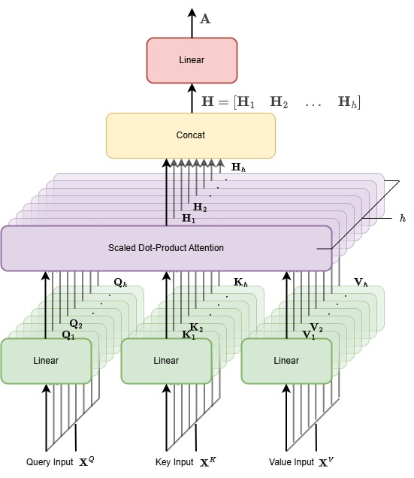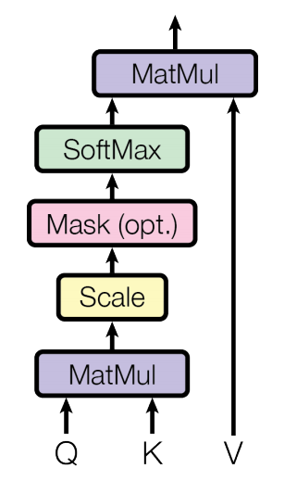
图(a) 多头注意力层 图(b) 缩放点积注意力

图（a）表示由$h$个头组成的多头注意力层的结构。图（b）是缩放点积注意力的计算步骤。
先介绍单头情形下注意力的计算过程。

单头
先以一个输入序列为例，之后扩展到多个输入序列。假设Transformer模型输入单个序列$(s_{1},s_{2},...,s_{t})$，其中$t$表示序列的长度，$s_{i}$表示序列的第$i$个token，此时多头注意力层的输入为矩阵$X∈R^{t×n}$，首先分别进入多头注意力层的查询、键和值的线性层，对于Transformer模型，它们的输入均为$X$，这里考虑更一般地情况，查询、键和值的输入分别为$X^{Q}∈R^{t_{q}×n},X^{K}∈R^{t×n}$, $X^{V}∈R^{t×n}$，经过线性层后，可得到该序列对应的查询矩阵、键矩阵和值矩阵
$$Q=X^{Q}W^{Q}, X^{Q}∈R^{t_{q}×n},W^{Q}∈R^{n×d_{k}}, Q∈R^{t_{q}×d_{k}}$$
$$K=XW^{K}, X^{K}∈R^{t×n},W^{K}∈R^{n×d_{k}}, K∈R^{t×d_{k}}$$
$$V=XW^{V}, X^{V}∈R^{t×n},W^{V}∈R^{n×d_{v}}, V∈R^{t×d_{v}}$$
查询矩阵、键矩阵和值矩阵展开后如下：
$$Q=\left(\begin{matrix}q_{11} & q_{12} & ⋯ & q_{1d_{k}} \\ q_{21} & q_{22} & ⋯ & q_{2d_{k}} \\ ⋮ & ⋮ & ⋱ & ⋮ \\ q_{t_{q}1} & q_{t_{q}2} & ⋯ & q_{t_{q}d_{k}}\end{matrix}\right), K=\left(\begin{matrix}k_{11} & k_{12} & ⋯ & k_{1d_{k}} \\ k_{21} & k_{22} & ⋯ & k_{2d_{k}} \\ ⋮ & ⋮ & ⋱ & ⋮ \\ k_{t1} & k_{t2} & ⋯ & k_{td_{k}}\end{matrix}\right), V=\left(\begin{matrix}v_{11} & v_{12} & ⋯ & v_{1d_{v}} \\ v_{21} & v_{22} & ⋯ & v_{2d_{v}} \\ ⋮ & ⋮ & ⋱ & ⋮ \\ v_{t1} & v_{t2} & ⋯ & v_{td_{v}}\end{matrix}\right)$$
令查询矩阵、键矩阵和值矩阵的行向量分别为
$$q_{i}=\left(\begin{matrix}q_{i1} & q_{i2} & ⋯ & q_{id_{k}}\end{matrix}\right), k_{i}=\left(\begin{matrix}k_{i1} & k_{i2} & ⋯ & k_{id_{k}}\end{matrix}\right), v_{i}=\left(\begin{matrix}v_{i1} & v_{i2} & ⋯ & v_{id_{v}}\end{matrix}\right)$$
$(k_{i},v_{i})$分别表示序列中词元$s_{i}$对应的键向量和值向量，$q_{i}$是待查询词元对应的查询向量。需要注意的是，通常小写黑体字母表示一个列向量，本节为了叙述方便，暂时使用小写黑体字母表示一个行向量。查询矩阵和转置后的键矩阵的乘积为
$$QK^{T}=\left(\begin{matrix}q_{1} \\ q_{2} \\ ⋮ \\ q_{t_{q}}\end{matrix}\right){\left(\begin{matrix}k_{1} \\ k_{2} \\ ⋮ \\ k_{t_{k}}\end{matrix}\right)}^{T}=\left(\begin{matrix}q_{1} \\ q_{2} \\ ⋮ \\ q_{t_{q}}\end{matrix}\right)\left(\begin{matrix}{k_{1}}^{T} & {k_{2}}^{T} & ⋯ & {k_{t}}^{T}\end{matrix}\right)=\left(\begin{matrix}q_{1}{k_{1}}^{T} & q_{1}{k_{2}}^{T} & ⋯ & q_{1}{k_{t}}^{T} \\ q_{2}{k_{1}}^{T} & q_{2}{k_{2}}^{T} & ⋯ & q_{2}{k_{t}}^{T} \\ ⋮ & ⋮ & ⋱ & ⋮ \\ q_{t_{q}}{k_{1}}^{T} & q_{t_{q}}{k_{2}}^{T} & ⋯ & q_{t_{q}}{k_{t}}^{T}\end{matrix}\right)$$
该矩阵的第$i$行表示待查询词元的查询向量$q_{i}$，与序列中每个词元的键向量$k_{j}$的相似度，记
$$α_{ij}=q_{i}{k_{j}}^{T}, α_{i}=\left(\begin{matrix}α_{i1} & α_{i2} & ⋯ & α_{it}\end{matrix}\right)$$
则
$$QK^{T}=\left(\begin{matrix}α_{11} & α_{12} & ⋯ & α_{1t} \\ α_{21} & α_{22} & ⋯ & α_{2t} \\ ⋮ & ⋮ & ⋱ & ⋮ \\ α_{t_{q}1} & α_{t_{q}2} & ⋯ & α_{t_{q}t}\end{matrix}\right)=\left(\begin{matrix}α_{1} \\ α_{2} \\ ⋮ \\ α_{t_{q}}\end{matrix}\right)∈R^{t_{q}×t}$$
令
$$β_{i}=\frac{1}{\sqrt{d_{k}}}α_{i}, γ_{i}=softmax(β_{i})=\left(\begin{matrix}\frac{e^{β_{i1}}}{\sum_{j=1}^{t}{e^{β_{ij}}}} & \frac{e^{β_{i2}}}{\sum_{j=1}^{t}{e^{β_{ij}}}} & ⋯ & \frac{e^{β_{it}}}{\sum_{j=1}^{t}{e^{β_{ij}}}}\end{matrix}\right)$$
经过$\frac{1}{\sqrt{d_{k}}}$尺度缩放和$softmax$函数归一化后为
$$softmax(\frac{QK^{T}}{\sqrt{d_{k}}})=\left(\begin{matrix}softmax(β_{1}) \\ softmax(β_{2}) \\ ⋮ \\ softmax(β_{t_{q}})\end{matrix}\right)=\left(\begin{matrix}γ_{1} \\ γ_{2} \\ ⋮ \\ γ_{t_{q}}\end{matrix}\right)∈R^{t_{q}×t}$$
注意到，$softmax$函数的计算维度是键矩阵的序列维度（这里对应按行计算），且对任意的$i=1,,2,...,t_{q}$，都有$\sum_{j=1}^{t}{γ_{ij}}=1$，将其作为输入序列中每个词元值向量$v_{1},v_{2},...,v_{t}$的权重，加权得到注意力矩阵
$$A=softmax(\frac{QK^{T}}{\sqrt{d_{k}}})V=\left(\begin{matrix}γ_{11} & γ_{12} & ⋯ & γ_{1t} \\ γ_{21} & γ_{22} & ⋯ & γ_{2t} \\ ⋮ & ⋮ & ⋱ & ⋮ \\ γ_{t_{q}1} & γ_{t_{q}2} & ⋯ & γ_{t_{q}t}\end{matrix}\right)\left(\begin{matrix}v_{1} \\ v_{2} \\ ⋮ \\ v_{t}\end{matrix}\right)=\left(\begin{matrix}\sum_{j=1}^{t}{γ_{1j}v_{j}} \\ \sum_{j=1}^{t}{γ_{2j}v_{j}} \\ ⋮ \\ \sum_{j=1}^{t}{γ_{t_{q}j}v_{j}}\end{matrix}\right)∈R^{t_{q}×d_{v}}$$
Transformer模型中取$n=d_{k}=d_{v}=d_{model}=512$，$X^{Q}=X^{K}=X^{V}=X∈R^{t×n}$，最终得到的注意力矩阵$A∈R^{t×d_{model}}$。因为查询矩阵、键矩阵和值矩阵的输入都是$X$，因此该注意力被称为自注意力（Seft-Attention）。
上面给出的是单个输入序列的注意力计算步骤，对于批次大小为$b$的输入序列
$$S=\left(\begin{matrix}s_{11} & s_{12} & ⋯ & s_{1t} \\ s_{21} & s_{22} & ⋯ & s_{2t} \\ ⋮ & ⋮ & ⋱ & ⋮ \\ s_{b1} & s_{b2} & ⋯ & s_{bt}\end{matrix}\right)$$
注意力的计算只需要注意在批次维度上独立并行计算即可。此时查询矩阵、键矩阵和值矩阵变为如下的三阶张量
$$Q=X^{Q}@W^{Q}, X^{Q}∈R^{b×t_{q}×n},W^{Q}∈R^{n×d_{k}}, Q∈R^{b×t_{q}×d_{k}}$$
$$K=X@W^{K}, X∈R^{b×t×n},W^{K}∈R^{n×d_{k}}, K∈R^{b×t×d_{k}}$$
$$V=X@W^{V}, X∈R^{b×t×n},W^{V}∈R^{n×d_{v}}, V∈R^{b×t×d_{v}}$$
其中$@$表示张量的矩阵乘法。该计算涉及了张量与矩阵的乘法，对于$b×t×n$阶张量$X∈R^{b×t×n}$和$n×d$阶矩阵$W∈R^{n×d}$，它们的矩阵乘法如下
$$X@W=\left(\begin{matrix}x_{11} & x_{12} & ⋯ & x_{1t} \\ x_{21} & x_{22} & ⋯ & x_{2t} \\ ⋮ & ⋮ & ⋱ & ⋮ \\ x_{b1} & x_{b2} & ⋯ & x_{bt}\end{matrix}\right)@\left(\begin{matrix}w_{11} & w_{12} & ⋯ & w_{1d} \\ w_{21} & w_{22} & ⋯ & w_{2d} \\ ⋮ & ⋮ & ⋱ & ⋮ \\ w_{n1} & w_{n2} & ⋯ & w_{nd}\end{matrix}\right)$$
$$=\left(\begin{matrix}x_{11} & x_{12} & ⋯ & x_{1t} \\ x_{21} & x_{22} & ⋯ & x_{2t} \\ ⋮ & ⋮ & ⋱ & ⋮ \\ x_{b1} & x_{b2} & ⋯ & x_{bt}\end{matrix}\right)@\left(\begin{matrix}w_{1} & w_{2} & ⋯ & w_{d}\end{matrix}\right)=\left(\begin{matrix}y_{11} & y_{12} & ⋯ & y_{1t} \\ y_{21} & y_{22} & ⋯ & y_{2t} \\ ⋮ & ⋮ & ⋱ & ⋮ \\ y_{b1} & y_{b2} & ⋯ & y_{bt}\end{matrix}\right)∈R^{b×t×d}$$
其中
$$x_{ij}=(x_{ij1},x_{ij2},...,x_{ijn}), w_{d}=\left(\begin{matrix}w_{1d} \\ w_{2d} \\ ⋮ \\ w_{nd}\end{matrix}\right), y_{ij}=(x_{ij}w_{1},x_{ij}w_{2},...,x_{ij}w_{d})$$
计算的结果批次和序列维度都没变，而是每个向量表示由$x_{ij}$变为$y_{ij}$。因此查询张量、键张量和值张量计算结果如下
$$Q=\left(\begin{matrix}q_{11} & q_{12} & ⋯ & q_{1t_{q}} \\ q_{21} & q_{22} & ⋯ & q_{2t_{q}} \\ ⋮ & ⋮ & ⋱ & ⋮ \\ q_{b1} & q_{b2} & ⋯ & q_{bt_{q}}\end{matrix}\right)∈R^{b×t_{q}×d_{k}}, K=\left(\begin{matrix}k_{11} & k_{12} & ⋯ & k_{1t} \\ k_{21} & k_{22} & ⋯ & k_{2t} \\ ⋮ & ⋮ & ⋱ & ⋮ \\ k_{b1} & k_{b2} & ⋯ & k_{bt}\end{matrix}\right)∈R^{b×t×d_{k}}$$
$$V=\left(\begin{matrix}v_{11} & v_{12} & ⋯ & v_{1t} \\ v_{21} & v_{22} & ⋯ & v_{2t} \\ ⋮ & ⋮ & ⋱ & ⋮ \\ v_{b1} & v_{b2} & ⋯ & v_{bt}\end{matrix}\right)∈R^{b×t×d_{v}}$$
如图：
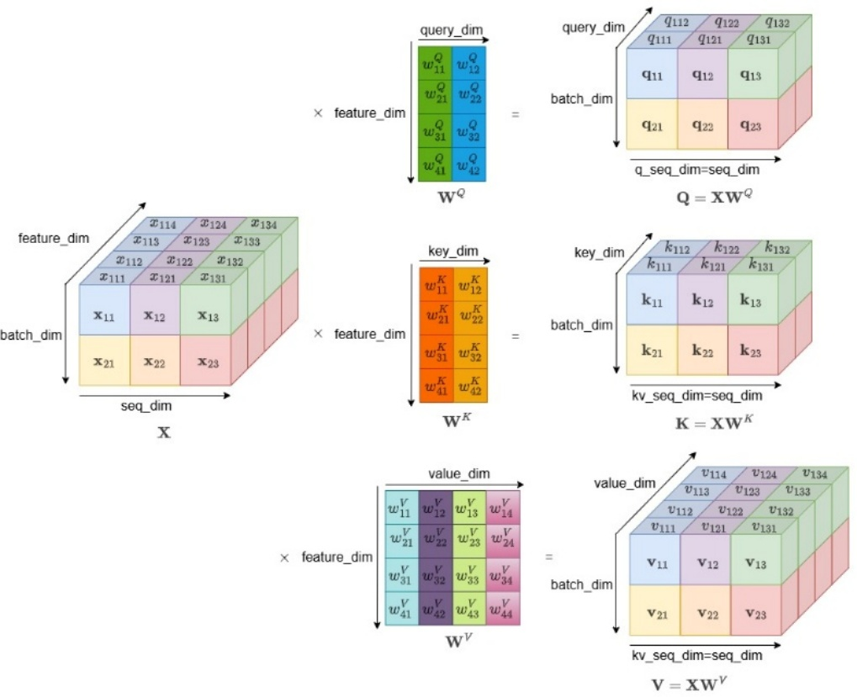
图 查询、键和值
对上述键张量$K$的序列维度和键维度进行转置，记作$K^{T\left(1,2\right)}$，记第$i$个批次对应的查询矩阵、键矩阵和值矩阵为
$$Q_{i}=\left(\begin{matrix}q_{i1} \\ q_{i2} \\ ⋮ \\ q_{it_{q}}\end{matrix}\right)∈R^{t_{q}×d_{k}}, K_{i}=\left(\begin{matrix}k_{i1} \\ k_{i2} \\ ⋮ \\ k_{it}\end{matrix}\right)∈R^{t×d_{k}}, V_{i}=\left(\begin{matrix}v_{i1} \\ v_{i2} \\ ⋮ \\ v_{it}\end{matrix}\right)∈R^{t×d_{v}}, i=1,2,...,b$$
因此
$$Q@K^{T\left(1,2\right)}=\left(\begin{matrix}Q_{1} \\ Q_{2} \\ ⋮ \\ Q_{b}\end{matrix}\right)@{\left(\begin{matrix}K_{1} \\ K_{2} \\ ⋮ \\ K_{b}\end{matrix}\right)}^{T(1,2)}=\left(\begin{matrix}Q_{1} \\ Q_{2} \\ ⋮ \\ Q_{b}\end{matrix}\right)@\left(\begin{matrix}{K_{1}}^{T} \\ {K_{2}}^{T} \\ ⋮ \\ {K_{b}}^{T}\end{matrix}\right)=\left(\begin{matrix}Q_{1}{K_{1}}^{T} \\ Q_{2}{K_{2}}^{T} \\ ⋮ \\ Q_{b}{K_{b}}^{T}\end{matrix}\right)∈R^{b×t_{q}×t}$$
注意力张量如下
$$A=softmax\left(\frac{Q@K^{T\left(1,2\right)}}{\sqrt{d_{k}}}\right)@V$$
$$=\left(\begin{matrix}softmax\left(\frac{Q_{1}{K_{1}}^{T}}{\sqrt{d_{k}}}\right) \\ softmax\left(\frac{Q_{2}{K_{2}}^{T}}{\sqrt{d_{k}}}\right) \\ ⋮ \\ softmax\left(\frac{Q_{b}{K_{b}}^{T}}{\sqrt{d_{k}}}\right)\end{matrix}\right)@\left(\begin{matrix}V_{1} \\ V_{2} \\ ⋮ \\ V_{b}\end{matrix}\right)=\left(\begin{matrix}softmax\left(\frac{Q_{1}{K_{1}}^{T}}{\sqrt{d_{k}}}\right)V_{1} \\ softmax\left(\frac{Q_{2}{K_{2}}^{T}}{\sqrt{d_{k}}}\right)V_{2} \\ ⋮ \\ softmax\left(\frac{Q_{b}{K_{b}}^{T}}{\sqrt{d_{k}}}\right)V_{b}\end{matrix}\right)=\left(\begin{matrix}A_{1} \\ A_{2} \\ ⋮ \\ A_{b}\end{matrix}\right)∈R^{b×t_{q}×d_{v}}$$
从上述注意力张量计算结果来看，就是独立并行计算每个批次的注意力矩阵。如图：
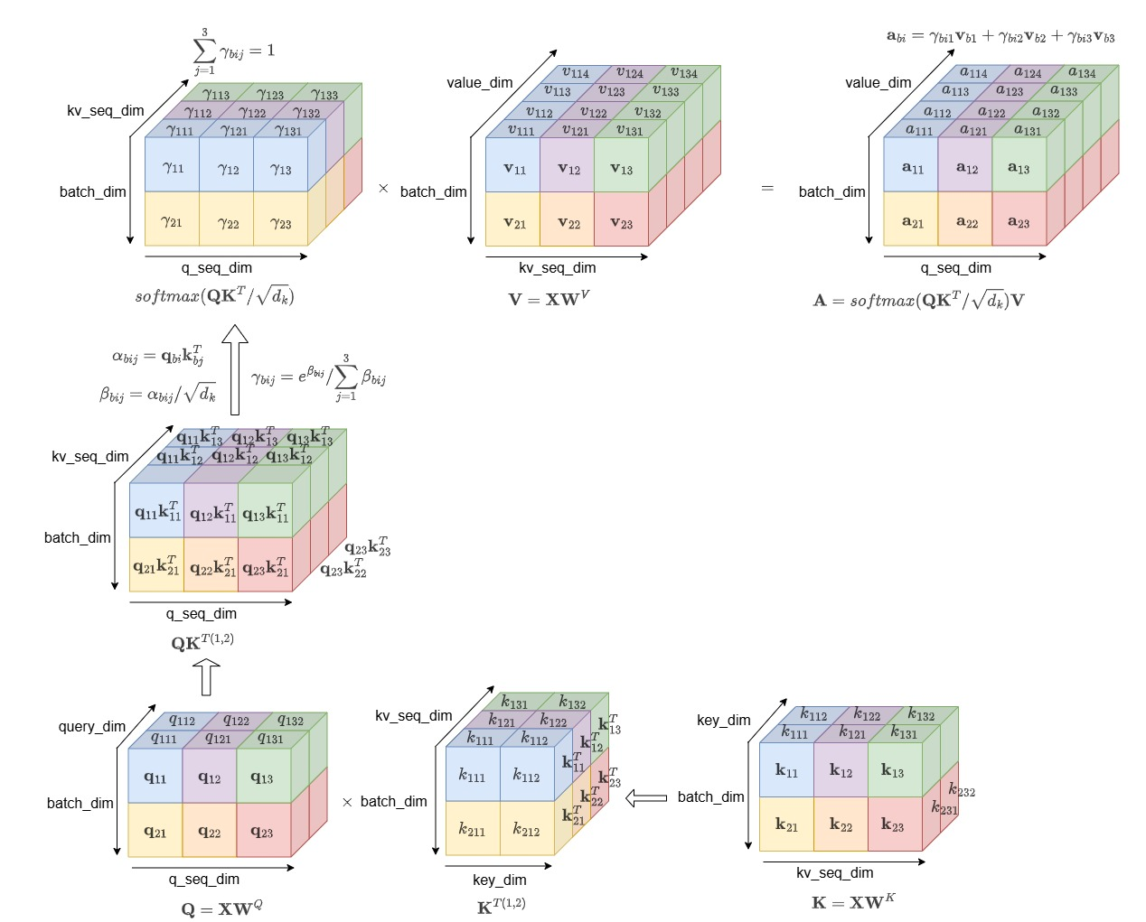
图 单头注意力
下面从统计学角度来分析为什么要进行$\frac{1}{\sqrt{d_{k}}}$缩放。假设两个随机向量
$$q=\left(\begin{matrix}q_{1} & q_{2} & ⋯ & q_{n}\end{matrix}\right), k=\left(\begin{matrix}k_{1} & k_{2} & ⋯ & k_{n}\end{matrix}\right)$$
的$2n$个分量中的任意两个分量之间都是相互独立，且位置编码层输出可保证
$$E(q_{i})=E(k_{j})=0, D[q_{i}]=D[k_{j}]=σ^{2}$$
根据方差定义，有
$$E[{q_{i}}^{2}]=D(q_{i})+{[E(q_{i})]}^{2}=σ^{2}, E[{k_{j}}^{2}]=D(k_{j})+{[E(k_{j})]}^{2}=σ^{2}$$
根据协方差定义，有
$$Cov(q_{i},k_{j})=E[q_{i}k_{j}]-E[q_{i}]E[k_{j}], Cov({q_{i}}^{2},{k_{j}}^{2})=E[{q_{i}}^{2}{k_{j}}^{2}]-E[{q_{i}}^{2}]E[{k_{j}}^{2}]$$
因为$q_{i},k_{j}$相互独立，有$Cov({q_{i}}^{2},{k_{j}}^{2})=Cov(q_{i},k_{j})=0$，因此
$$E[q_{i}k_{j}]=E[q_{i}]E[k_{j}]=0, E[{q_{i}}^{2}{k_{j}}^{2}]=E[{q_{i}}^{2}]E[{k_{j}}^{2}]=σ^{4}$$
将点积的结果看成是一个随机变量，它的期望和方差为
$$E\left[\frac{1}{\sqrt{n}}qk^{T}\right]=E\left[\frac{1}{\sqrt{n}}\sum_{i=1}^{n}{q_{i}k_{i}}\right]=\frac{1}{\sqrt{n}}\sum_{i=1}^{n}{E[q_{i}k_{i}]}=0$$
$$D\left[\frac{1}{\sqrt{n}}qk^{T}\right]=\frac{1}{n}D\left[\sum_{i=1}^{n}{q_{i}k_{i}}\right]=\frac{1}{n}\sum_{i=1}^{n}{D\left[q_{i}k_{i}\right]}+\frac{2}{n}\sum_{i≠j}{Cov\left(q_{i}k_{i},q_{j}k_{j}\right)}$$
$$=\frac{1}{n}\sum_{i=1}^{n}{\left(E\left[{\left(q_{i}k_{i}\right)}^{2}\right]-{\left(E\left[q_{i}k_{i}\right]\right)}^{2}\right)}=\frac{1}{n}\sum_{i=1}^{n}{\left(E\left[{q_{i}}^{2}{k_{i}}^{2}\right]-{\left(E\left[q_{i}k_{i}\right]\right)}^{2}\right)}=\frac{1}{n}\sum_{i=1}^{n}{σ^{4}}=σ^{4}$$
这样对于较大的$n$，可以保证方差的稳定性。特别地，如果$σ=1$，则点积的结果方差与分量的方差是一样的。
下面计算多头注意力。

多头
假设有$h$个头，输入的单个序列为$(s_{1},s_{2},...,s_{t})$，根据单头的矩阵表示，容易得到第$i\left(i=1,2,…,h\right)$个头对应的查询矩阵、键矩阵和值矩阵为
$$Q_{i}=X^{Q}W_{i}^{Q}, X^{Q}∈R^{t_{q}×n}, W_{i}^{Q}∈R^{n×d_{k}/h}, Q_{i}∈R^{t_{q}×d_{k}/h}$$
$$K_{i}=XW_{i}^{K}, X∈R^{t×n},W_{i}^{K}∈R^{n×d_{k}/h}, K_{i}∈R^{t×d_{k}/h}$$
$$V_{i}=XW_{i}^{V}, X∈R^{t×n},W_{i}^{V}∈R^{n×d_{v}/h}, V_{i}∈R^{t×d_{v}/h}$$
可使用矩阵分块并行计算，得到多头注意力层的查询矩阵、键矩阵和值矩阵
$$Q=\left(\begin{matrix}Q_{1} & Q_{2} & ... & Q_{h}\end{matrix}\right)=X^{Q}\left(\begin{matrix}W_{1}^{Q} & W_{2}^{Q} & ... & W_{h}^{Q}\end{matrix}\right)=X^{Q}W^{Q}$$
$$K=\left(\begin{matrix}K_{1} & K_{2} & ... & K_{h}\end{matrix}\right)=X\left(\begin{matrix}W_{1}^{K} & W_{2}^{K} & ... & W_{h}^{K}\end{matrix}\right)=XW^{K}$$
$$V=\left(\begin{matrix}V_{1} & V_{2} & ... & V_{h}\end{matrix}\right)=X\left(\begin{matrix}W_{1}^{V} & W_{2}^{V} & ... & W_{h}^{V}\end{matrix}\right)=XW^{V}$$
第$i$个头的注意力矩阵为
$$H_{i}=softmax(\frac{Q_{i}{K_{i}}^{T}}{\sqrt{d_{k}/h}})V_{i}∈R^{t_{q}×d_{v}/h}$$
将所有头的注意力矩阵沿着头的维度拼接（水平），得到
$$H=\left(\begin{matrix}H_{1} & H_{2} & ... & H_{h}\end{matrix}\right)∈R^{t_{q}×d_{v}}$$
乘以$W^{O}∈R^{d_{v}×d_{v}}$，得到注意力矩阵为
$$A=HW^{O}∈R^{t_{q}×d_{v}}$$
令
$$W^{O}=\left(\begin{matrix}W_{1}^{O} \\ W_{2}^{O} \\ ⋮ \\ W_{h}^{O}\end{matrix}\right), W_{i}^{O}∈R^{d_{v}/h×d_{v}}$$
根据矩阵分块计算，有
$$A=\left(\begin{matrix}H_{1} & H_{2} & ... & H_{h}\end{matrix}\right)W^{O}$$
$$=\left(\begin{matrix}softmax\left(\frac{Q_{1}{K_{1}}^{T}}{\sqrt{d_{k}/h}}\right)V_{1} & softmax\left(\frac{Q_{2}{K_{2}}^{T}}{\sqrt{d_{k}/h}}\right)V_{2} & ... & softmax\left(\frac{Q_{h}{K_{h}}^{T}}{\sqrt{d_{k}/h}}\right)V_{h}\end{matrix}\right)\left(\begin{matrix}W_{1}^{O} \\ W_{2}^{O} \\ ⋮ \\ W_{h}^{O}\end{matrix}\right)$$
$$=\sum_{i=1}^{h}{softmax\left(\frac{Q_{i}{K_{i}}^{T}}{\sqrt{d_{k}/h}}\right)V_{i}W_{i}^{O}}$$
对于多头，为了不增加参数规模，Transformer取$n=d_{k}=d_{v}=d_{model}=512$。最终得到的注意力矩阵$A∈R^{t×d_{model}}$，与单头相比，维度不变。
当$h=1$时，多头注意力矩阵
$$A=softmax\left(\frac{Q_{1}{K_{1}}^{T}}{\sqrt{d_{k}/h}}\right)V_{1}W^{O}=softmax\left(\frac{Q_{1}{K_{1}}^{T}}{\sqrt{d_{k}}}\right)XW_{1}^{V}W^{O}$$
令$Q=Q_{1},K=K_{1},W^{V}=W_{1}^{V},W^{O}=I$，则
$$A=softmax(\frac{QK^{T}}{\sqrt{d_{k}}})V$$
退化为单头注意力矩阵。
如果按照单头注意力的计算方法，多头注意力如下计算
$$QK^{T}=\left(Q_{1},Q_{2},…,Q_{h}\right){\left(\begin{matrix}K_{1} & K_{2} & ... & K_{h}\end{matrix}\right)}^{T}=\left(Q_{1},Q_{2},…,Q_{h}\right)\left(\begin{matrix}{K_{1}}^{T} \\ {K_{2}}^{T} \\ ⋮ \\ {K_{h}}^{T}\end{matrix}\right)=\sum_{i=1}^{h}{Q_{i}{K_{i}}^{T}}$$
$$A=softmax\left(\frac{QK^{T}}{\sqrt{d_{k}}}\right)VW^{O}=softmax\left(\frac{\sum_{i=1}^{h}{Q_{i}{K_{i}}^{T}}}{\sqrt{d_{k}}}\right)\left(\begin{matrix}V_{1} & V_{2} & ... & V_{h}\end{matrix}\right)\left(\begin{matrix}W_{1}^{O} \\ W_{2}^{O} \\ ⋮ \\ W_{h}^{O}\end{matrix}\right)$$
$$=softmax\left(\frac{\sum_{i=1}^{h}{Q_{i}{K_{i}}^{T}}}{\sqrt{d_{k}}}\right)\sum_{i=1}^{h}{V_{i}W_{i}^{O}}$$
注意到
$$\sum_{i=1}^{h}{softmax\left(\frac{Q_{i}{K_{i}}^{T}}{\sqrt{d_{k}/h}}\right)V_{i}W_{i}^{O}}≠softmax\left(\frac{\sum_{i=1}^{h}{Q_{i}{K_{i}}^{T}}}{\sqrt{d_{k}}}\right)\sum_{i=1}^{h}{V_{i}W_{i}^{O}}$$
两者并不等价。
对于输入是批次序列的情形，可同样讨论，这里不再详述。计算步骤如图：
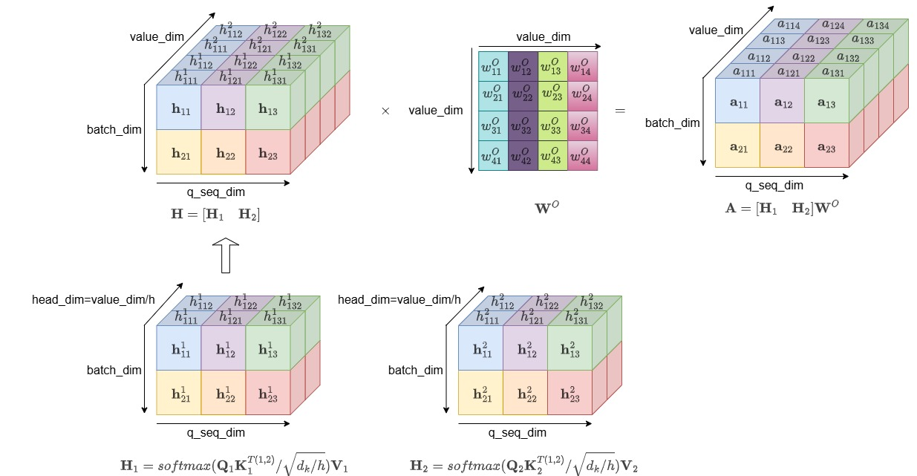
图 多头注意力
可以看到多头注意力层的输出为三阶张量$A∈R^{b×t×n}$，同样为了叙述方便，使用$X∈R^{b×t×n}$表示。总之通过注意力层，Transformer学习到了词元之间的关联信息。

键填充掩码
在机器翻译任务中，翻译的句子经过词元后得到的序列的长度可能是不相同的，而矩阵或者张量在计算时需要同一个维度上长度必须是相同的，一个处理技术是在较短的序列末尾添加一个特殊的token，例如<pad>，使得每个输入批次的序列长度一致。对于原序列来说，添加了<pad>是无效信息，不应该被Transformer学习。Transformer的做法实对<pad>的键进行掩码，也就是屏蔽掉这些无用的token。
假设$X∈R^{b×t×n}$的$x_{ij}$是对应<pad>的表示，计算键$K$和值$V$后，<pad>对应键向量和值向量分别为$k_{ij}$和$v_{ij}$，也就是说无效信息不会传播到不同批次或不同同位置上的token上。如图：
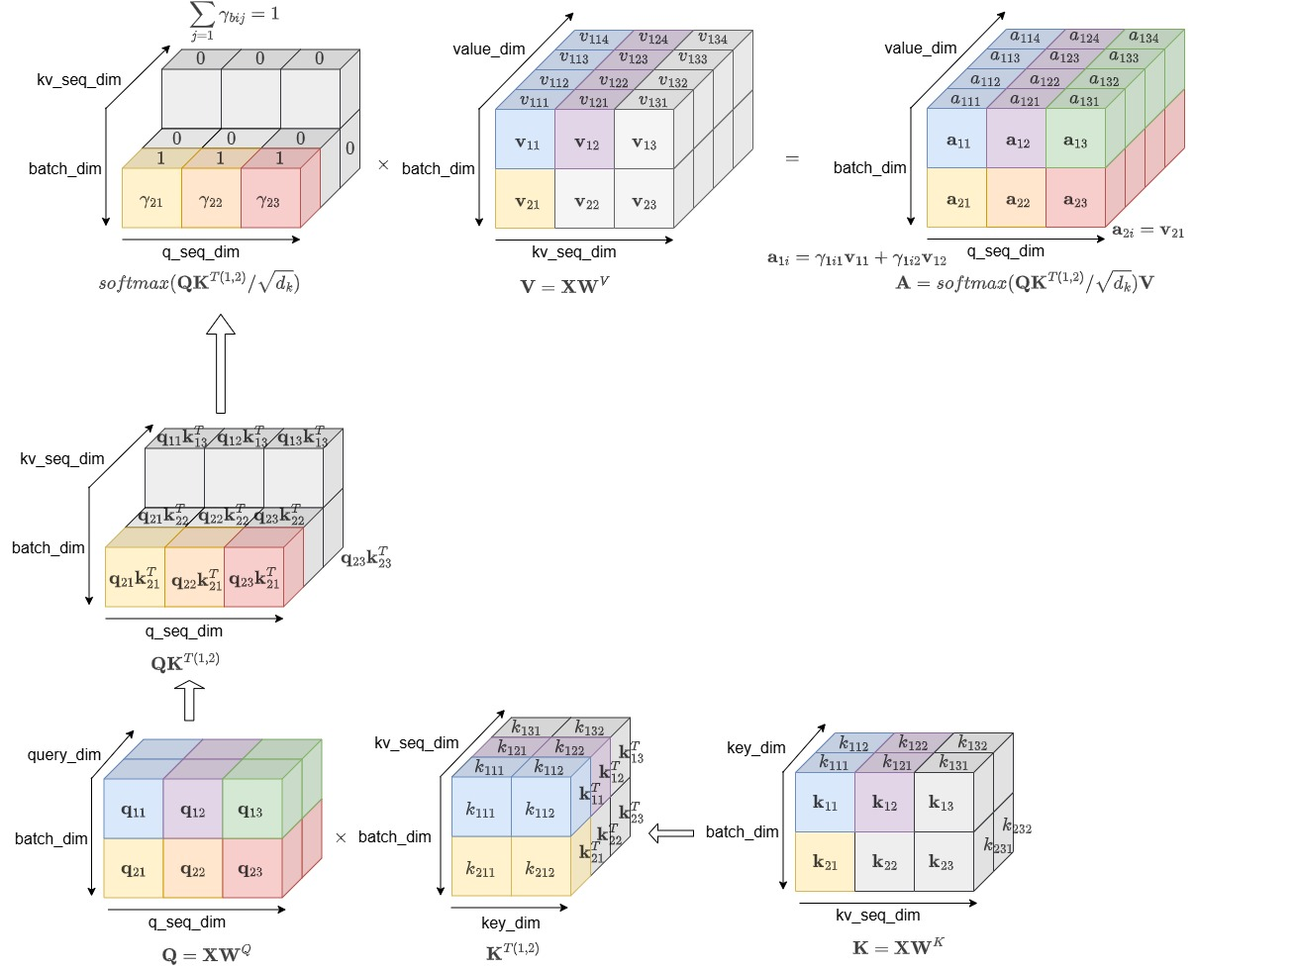
图 键填充掩码示意图
图中演示了无效信息在注意力计算过程中是如何传播的，如灰色方块所示。即
$$Q=\left(\begin{matrix}q_{11} & q_{12} & q_{13} \\ q_{21} & q_{22} & q_{23}\end{matrix}\right), K=\left(\begin{matrix}k_{11} & k_{12} & * \\ k_{21} & * & *\end{matrix}\right),V=\left(\begin{matrix}v_{11} & v_{12} & * \\ v_{21} & * & *\end{matrix}\right)$$
*表示无效信息，经过点积运算经过转置和与查询向量做点积运算，传播到了权重上，即
$$QK^{T\left(1,2\right)}=\left(\begin{matrix}\left(\begin{matrix}q_{11}k_{11}^{T} & q_{11}k_{12}^{T} & * \\ q_{12}k_{11}^{T} & q_{12}k_{12}^{T} & * \\ q_{13}k_{11}^{T} & q_{13}k_{12}^{T} & *\end{matrix}\right) \\ \left(\begin{matrix}q_{21}k_{21}^{T} & * & * \\ q_{22}k_{21}^{T} & * & * \\ q_{23}k_{21}^{T} & * & *\end{matrix}\right)\end{matrix}\right)$$
在后续计算中，应当屏蔽掉这些星号，做法是构造和$QK^{T\left(1,2\right)}$同维度的掩码张量
$$M=\left(\begin{matrix}\left(\begin{matrix}0 & 0 & -∞ \\ 0 & 0 & -∞ \\ 0 & 0 & -∞\end{matrix}\right) \\ \left(\begin{matrix}0 & -∞ & -∞ \\ 0 & -∞ & -∞ \\ 0 & -∞ & -∞\end{matrix}\right)\end{matrix}\right)$$
将需要屏蔽的元素设置为$-∞$，其余设置为0，然后与$QK^{T\left(1,2\right)}$相加后，计算得到
$$QK^{T\left(1,2\right)}+M=\left(\begin{matrix}\left(\begin{matrix}q_{11}k_{11}^{T} & q_{11}k_{12}^{T} & -∞ \\ q_{12}k_{11}^{T} & q_{12}k_{12}^{T} & -∞ \\ q_{13}k_{11}^{T} & q_{13}k_{12}^{T} & -∞\end{matrix}\right) \\ \left(\begin{matrix}q_{21}k_{21}^{T} & -∞ & -∞ \\ q_{22}k_{21}^{T} & -∞ & -∞ \\ q_{23}k_{21}^{T} & -∞ & -∞\end{matrix}\right)\end{matrix}\right)$$
$$softmax(\frac{QK^{T\left(1,2\right)}+M}{\sqrt{d_{k}}})V=\left(\begin{matrix}\left(\begin{matrix}γ_{111} & γ_{112} & 0 \\ γ_{121} & γ_{122} & 0 \\ γ_{131} & γ_{132} & 0\end{matrix}\right) \\ \left(\begin{matrix}1 & 0 & 0 \\ 1 & 0 & 0 \\ 1 & 0 & 0\end{matrix}\right)\end{matrix}\right)\left(\begin{matrix}v_{11} & v_{12} & * \\ v_{21} & * & *\end{matrix}\right)=\left(\begin{matrix}\left(\begin{matrix}γ_{111}v_{11}+γ_{112}v_{12} \\ γ_{121}v_{11}+γ_{122}v_{12} \\ γ_{131}v_{11}+γ_{132}v_{12}\end{matrix}\right) \\ \left(\begin{matrix}v_{11} \\ v_{11} \\ v_{11}\end{matrix}\right)\end{matrix}\right)$$
这样设计的另一个好处是，含有无效信息的值向量的位置对应的权重正好为0，在计算注意力时，自动被屏蔽掉，因此不需要对值向量进行额外操作。
可以看到掩码张量的维度与$QK^{T\left(1,2\right)}$一致，为$M∈R^{b×t×t}$。对于多头注意力，因为每个头的输入均为$X$，对每个头都使用该掩码进行屏蔽即可。

Add & Norm
Transformer在编码器层和解码器层的每个子层之后都使用了Add&Norm，Add对层进行使用，它将该层的输入和输出作为输入然后相加后作为输出，Norm是考虑了数值稳定性，对结果进行标准化，如图：
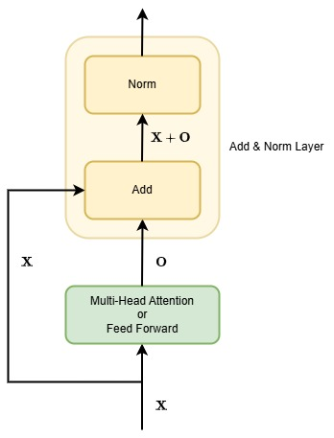
图 Add & Norm层
Add计算过程和输出结果如下：
$$X+O=\left(\begin{matrix}x_{11} & x_{12} & ⋯ & x_{1t} \\ x_{21} & x_{22} & ⋯ & x_{2t} \\ ⋮ & ⋮ & ⋱ & ⋮ \\ x_{b1} & x_{b2} & ⋯ & x_{bt}\end{matrix}\right)+\left(\begin{matrix}o_{11} & o_{12} & ⋯ & o_{1t} \\ o_{21} & o_{22} & ⋯ & o_{2t} \\ ⋮ & ⋮ & ⋱ & ⋮ \\ o_{b1} & o_{b2} & ⋯ & o_{bt}\end{matrix}\right)=\left(\begin{matrix}a_{11} & a_{12} & ⋯ & a_{1t} \\ a_{21} & a_{22} & ⋯ & a_{2t} \\ ⋮ & ⋮ & ⋱ & ⋮ \\ a_{b1} & a_{b2} & ⋯ & a_{bt}\end{matrix}\right)=A$$
其中$a_{ij}=x_{ij}+o_{ij}$，容易看到$A∈R^{b×t×e}$。
Norm对Add层的输出进行标准化，也就是对三阶张量$A$的每个$a_{ij}$进行标准化，计算标准化的维度是特征维度，具体计算如下：对于一个向量$a=(a_{1},a_{2},...,a_{n})$，计算均值和方差
$$μ=\frac{1}{n}\sum_{i=1}^{n}{a_{i}}, σ^{2}=\frac{1}{n}\sum_{i=1}^{n}{{(a_{i}-μ)}^{2}}$$
注意这里方差计算使用$\frac{1}{n}$，而不是$\frac{1}{n-1}$，原因是标准化操作关注的是描述当前样本分布，而不是估计总体分布。然后对每一个分量进行标准化
$${\hat{a}}_{i}=\frac{a_{i}-μ}{\sqrt{σ^{2}+ϵ}}$$
其中$ϵ$是为了防止分母为零，通常取$ϵ={10}^{-5}$，经过标准化后，向量的每个分量的期望为0，方差为1。有时候，还需要对标准化后的结果进行线性变换${\hat{a}}_{i}=α_{i}{\hat{a}}_{i}+β_{i}$，如果不需要进行线性变换，取$α=1,β=0$即可。经过标准化后，向量$a$变为
$$Norm(a)(α_{1}\frac{a_{1}-μ}{\sqrt{σ^{2}+ϵ}}+β_{1},α_{2}\frac{a_{2}-μ}{\sqrt{σ^{2}+ϵ}}+β_{2},...,α_{n}\frac{a_{n}-μ}{\sqrt{σ^{2}+ϵ}}+β_{n})$$
张量$A$变为
$$Norm(A)=\left(\begin{matrix}Norm(a_{11}) & Norm(a_{12}) & ⋯ & Norm(a_{1t}) \\ Norm(a_{21}) & Norm(a_{22} & ⋯ & Norm(a_{2t}) \\ ⋮ & ⋮ & ⋱ & ⋮ \\ Norm(a_{b1}) & Norm(a_{b2}) & ⋯ & Norm(a_{bt})\end{matrix}\right)$$
可以看到，Add&Norm层的输出仍然是一个三阶张量$A∈R^{b×t×n}$，继续使用。$X∈R^{b×t×n}$表示。

前馈神经网络层
每个编码层和解码层都使用了前馈神经网络（Feed-Forward Network，简称为FFN），它是一个全连接神经网络。每个编码层或解码层的前馈神经网络层的权重是不同的，而对于一个序列的中的不同位置上的token输入到一个前馈神经网络使用的是同一个权重，这也是其命名为位置性前馈神经网络（Position-wise Feed-Forward Networks）的缘由。FFN网络结构如图：
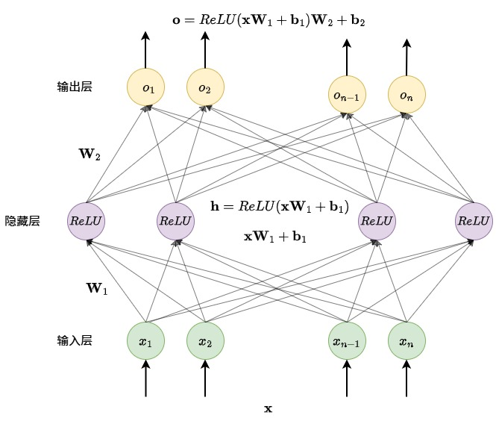
图 前馈神经网络
它包含一个输入层、一个隐藏层和一个输出层，Transformer输入层和输出层的神经元个数为$d_{model}=512$，而隐藏层的神经元个数为$d=2048$。隐藏层使用的激活函数为ReLU。对于一个token的输入表示$x=(x_{1},x_{2},...,x_{n})$，FFN的输出为
$$o=ReLU(xW_{1}+b_{1})W_{2}+b_{2}∈R^{1×n}, W_{1}∈R^{n×d},b_{1}∈R^{1×n},W_{2}∈R^{n×n},b_{2}∈R^{1×n}$$
对于一个批次的输入序列的表示$X∈R^{b×t×n}$，FFN的输出结果为
$$O=ReLU(X@W_{1}+b_{1})@W_{2}+b_{2}∈R^{b×t×n}$$
其中$W_{1}∈R^{n×d},b_{1}∈R^{1×n},W_{2}∈R^{n×n},b_{2}∈R^{1×n}$。$b_{1}$和$b_{2}$进行计算时使用广播机制，在批次维度和序列维度上进行复制变为一个张量。
最终编码器的输出记作$M∈R^{b×t×n}$，它将作为解码器中每个解码层的第二个子层——多头注意力层的键输入和值输入。

解码器

输出
将源语言句子“猫在沙发上睡觉。”翻译成目标语言句子“The cat is sleeping on the sofa.”，源语言句子词元化后对应的序列为
$$src=("猫", "在", "沙发", "上", "睡觉", "。")$$
，序列长度为6。目标语言句子词元化后对应的序列为
$$tgt=("The", "cat", "is", "sleeping", "on", "the", "sofa", ".")$$
，序列长度为8。Transformer是如何翻译的呢？首先，在输入Transformer模型之前，通常在目标序列开始和结尾分别添加开始和结束标识符$<bos>$和$<eos>$：
$$tgt=(<bos>,"The", "cat", "is", "sleeping", "on", "the", "sofa", ".",<eos>)$$
对于源语言序列，它并不会被解码器直接使用，而是输入到编码器中进行编码，再将其编码结果输入到解码器中。而解码器将会按照如下步骤逐步生成目标序列的token，如图：
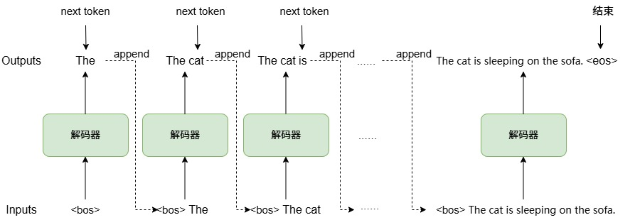
图 解码器目标序列生成步骤
步骤描述如下：
第1步：开始时，解码器还没有任何输出，因此将开始标识符构成的序列$(<bos>)$输入到解码器中，并利用编码器已编码的源序列信息生成目标$("The")$，该序列只有一个词元，直接作为预测词元；
第2步：将解码器生成的词元$"The"$添加到解码器的输入序列末尾，作为新的输入序列 $(<bos>,"The")$，经过解码器后生成序列$("The","cat")$，最后一个词元cat作为预测词元；
第3步，接着将预测的词元cat添加到解码器输入序列末尾，作为新的输入序列$(<bos>,"The", "cat")$，经过解码器后生成序列$("The", "cat", "is")$，最后一个词元is作为预测词元；
……
第8步，接着将预测的词元$"sofa"$添加到解码器输入序列末尾，作为新的输入序列$(<bos>,"The", ..., "sofa")$，经过解码器后生成序列$("The", "cat", ..., "sofa", ".")$，最后一个词元$"."$作为预测词元；
第9步，输入序列$(<bos>,"The", ..., "sofa", ".")$，输出序列$("The", "cat", ..., ".",<eos>)$，此次预测词元为$<eos>$，预测终止。
剔除掉解码器最终生成序列中的结束标识符$<eos>$，即得到Transformer模型最终的翻译结果$("The", "cat", ..., "sofa", ".")$。
在训练阶段，是否有必要按照如上步骤逐步训练模型生成目标序列呢？这是完全没有必要的，因为从训练数据集中已经掌握了完整的目标序列，因此可以将目标序列每个token右移后一次性输入到解码器中，解码会针对每个位置生成预测的token，它们构成解码器的输出序列，如图：
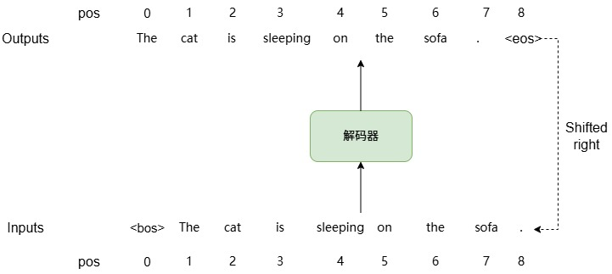
图 训练阶段解码器原理
但是这样输入会带来一个问题，如果按照编码器中的注意力计算方式，当待查询token为sleeping时，对应的查询向量将与序列中每个token的键向量做点积运算，对于实际翻译场景，模型并不知道sleeping之后的词元的，因此需要将sleeping之后的词元屏蔽掉。这就是解码器中使用掩码多头注意力层的原因。
假设解码器输出序列为
$$S=\left(\begin{matrix}s_{11} & s_{12} & ⋯ & s_{1m} \\ s_{21} & s_{22} & ⋯ & s_{2m} \\ ⋮ & ⋮ & ⋱ & ⋮ \\ x_{b1} & x_{b2} & ⋯ & x_{bm}\end{matrix}\right)$$
每个序列的每个token向右移动后，得到解码器的输入序列为
$$T=\left(\begin{matrix}s_{10} & s_{11} & ⋯ & s_{1,m-1} \\ s_{20} & s_{21} & ⋯ & s_{2,m-1} \\ ⋮ & ⋮ & ⋱ & ⋮ \\ x_{b0} & x_{b1} & ⋯ & x_{b,m-1}\end{matrix}\right)$$
其中第一列token全部为$<bos>$。为了方便叙述，还是假设输入序列为$S$。
如图
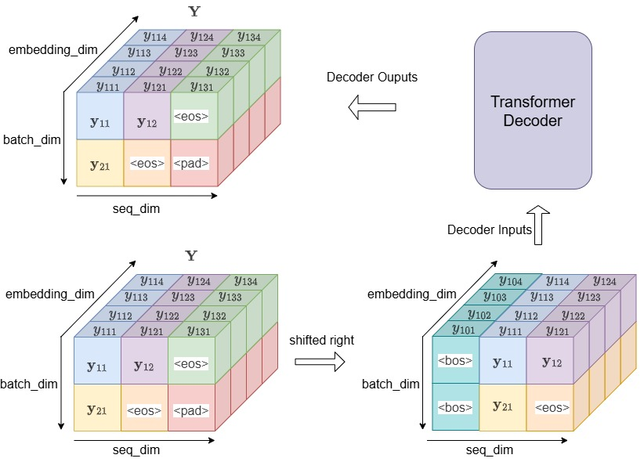

输出嵌入
解码器中的嵌入层采用与编码器嵌入层相同的权重，其它并无区别，如果采用相同的权重，这可以通过对源语言和目标语言构建一个共享词典来实现。

位置编码
解码器的位置编码与编码器中的位置编码相同，只不过这里是对目标序列中的token进行编码，但前面已经介绍过，位置编码与具体token是无关的。

解码器
Transformer的解码器堆叠了N个结构相同的解码层，Transformer模型默认的解码层数量也为N=6，每个解码层包含三个子层，第一个子层是掩码多头注意力层，第二个子层是多头注意力层，因其键输入和值输入来源于编码器的输出，而查询输入来源于解码层，因此称为编码器-解码器注意力层，第三个子层是前馈神经网络层，如图：
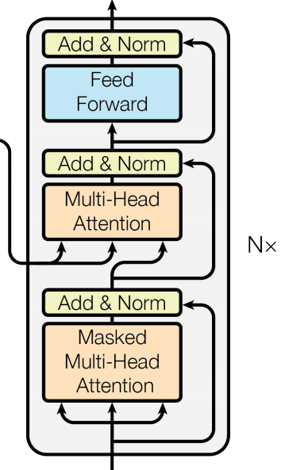
图Decoder

掩码多头注意力层
掩码多头注意力层的注意力计算步骤与编码器中相同，包括键填充掩码。但这里的掩码指的是未来掩码（Future Mask）或因果掩码。也就是说掩码对头注意力层除了按照正常逻辑计算注意力外，还需要结合键填充掩码和因果掩码。键填充掩码，在之前已经介绍过，下面介绍因果掩码是如何应用的。如图：
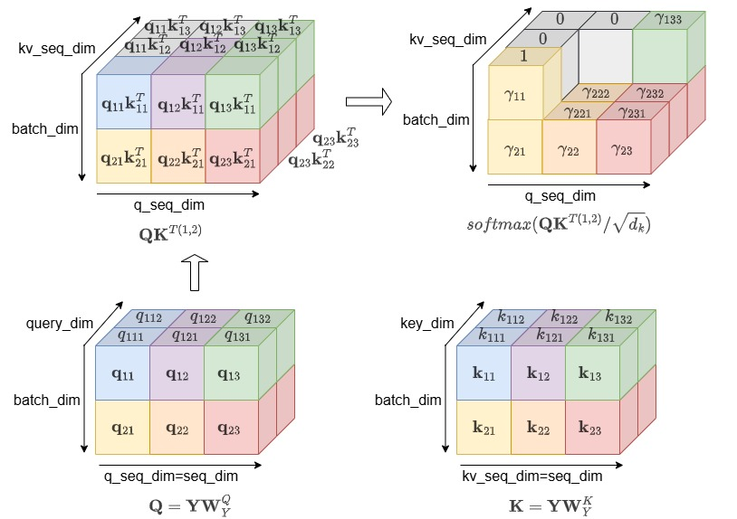
图 因果掩码
计算查询和键点积运算后为
$$QK^{T\left(1,2\right)}=\left(\begin{matrix}\left(\begin{matrix}q_{11}k_{11}^{T} & * & * \\ q_{12}k_{11}^{T} & q_{12}k_{12}^{T} & * \\ q_{13}k_{11}^{T} & q_{13}k_{12}^{T} & q_{13}k_{13}^{T}\end{matrix}\right) \\ \left(\begin{matrix}q_{21}k_{21}^{T} & * & * \\ q_{22}k_{21}^{T} & q_{22}k_{22}^{T} & * \\ q_{23}k_{21}^{T} & q_{23}k_{22}^{T} & q_{23}k_{23}^{T}\end{matrix}\right)\end{matrix}\right)$$
其中星号$*$表示需要掩码的位置，它基于的原理是当计算查询$q_{ij}$与键$k_{ir}$的点积时，$k_{i,j+1},k_{i,j+2},...,k_{i,m}$是未知的，需要被屏蔽掉。可设置因果掩码为
$$F=\left(\begin{matrix}\left(\begin{matrix}0 & -∞ & -∞ \\ 0 & 0 & -∞ \\ 0 & 0 & 0\end{matrix}\right) \\ \left(\begin{matrix}0 & -∞ & -∞ \\ 0 & 0 & -∞ \\ 0 & 0 & 0\end{matrix}\right)\end{matrix}\right)$$
和键填充掩码应用类似。因果掩码和键填充掩码如何同时应用于注意力层呢？考虑到只要因果掩码和键填充掩码两者之一需要掩码的位置均需要掩码，而且
$$-∞+0=-∞, -∞+(-∞)=0, 0+0=0$$
两者相加即可
$$R=F+M=\left(\begin{matrix}\left(\begin{matrix}0 & -∞ & -∞ \\ 0 & 0 & -∞ \\ 0 & 0 & 0\end{matrix}\right) \\ \left(\begin{matrix}0 & -∞ & -∞ \\ 0 & 0 & -∞ \\ 0 & 0 & 0\end{matrix}\right)\end{matrix}\right)+\left(\begin{matrix}\left(\begin{matrix}0 & 0 & -∞ \\ 0 & 0 & -∞ \\ 0 & 0 & -∞\end{matrix}\right) \\ \left(\begin{matrix}0 & -∞ & -∞ \\ 0 & -∞ & -∞ \\ 0 & -∞ & -∞\end{matrix}\right)\end{matrix}\right)=\left(\begin{matrix}\left(\begin{matrix}0 & -∞ & -∞ \\ 0 & 0 & -∞ \\ 0 & 0 & -∞\end{matrix}\right) \\ \left(\begin{matrix}0 & -∞ & -∞ \\ 0 & -∞ & -∞ \\ 0 & -∞ & -∞\end{matrix}\right)\end{matrix}\right)$$
然后将掩码$R$应用于注意力计算。
在训练阶段采用上述方法进行掩码，在预测阶段动态生成掩码，见后文代码实现。

编码器-解码器注意力层
编码器-解码器注意力层的键输入和值输入来源于解码器的输出，即$M∈R^{b×t×n}$，而查询输入来源于掩码多头注意力层，假设为$Y∈R^{b×m×n}$。
$$Q=YW^{Q}, W^{Q}∈R^{n×d_{k}}, Q∈R^{b×m×d_{k}}$$
$$K=MW^{K}, W^{K}∈R^{n×d_{k}}, K∈R^{b×t×d_{k}}$$
$$V=MW^{V}, W^{V}∈R^{n×d_{v}}, V∈R^{b×t×d_{v}}$$
因此
$$softmax(\frac{QK^{T}}{\sqrt{d_{k}}})∈R^{b×m×t}$$
注意力
$$A=softmax(\frac{QK^{T}}{\sqrt{d_{k}}})V∈R^{b×m×d_{v}}$$
也就是说经过编码器-解码器注意力层的输出$A∈R^{b×m×d_{v}}$。这一步其实完成了源序列长度$t$和目标序列长度$m$不相同的处理，最终生成的序列长度为$m$。
需要注意的是，编码器-解码器注意力层需要应用源序列的键填充掩码。

线性层
线性层的主要作用是将维度扩展为词典的维度，如图：
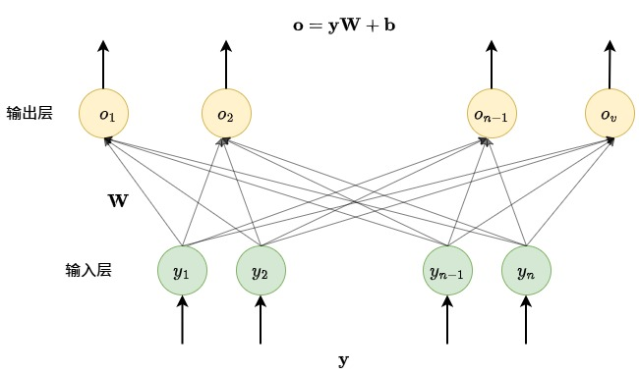
图 线性层
图中表示最后一个解码层的输出表示$y∈R^{n}$，经过线性层后变为$o∈R^{v}$，维度与词典大小相同。
$$o=yW+b∈R^{v}$$
其中$W∈R^{n×v},b∈R^{n×v}$。对于批量输入，输出为
$$O=YW+b∈R^{b×m×v}$$

Softmax层
Softmax层将token的表示转化为概率
$$p=softmax(o)=(\frac{e^{o_{1}}}{\sum_{i=1}^{v}{e^{o_{i}}}},\frac{e^{o_{2}}}{\sum_{i=1}^{v}{e^{o_{i}}}},...,\frac{e^{o_{v}}}{\sum_{i=1}^{v}{e^{o_{i}}}})=(p_{1},p_{2},...,p_{v})$$
如图
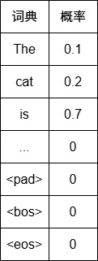
对于批量输入
$$P=softmax(O)∈R^{b×m×v}$$
在训练阶段，输出概率可用于计算损失，在预测阶段，概率最大的token将作为预测token，例如图中最大概率为0.7，则预测词元为is。
根据以上讨论，可以在Transformer的模型架构基础之上，添加数据流向，得到更清晰的数据流图：
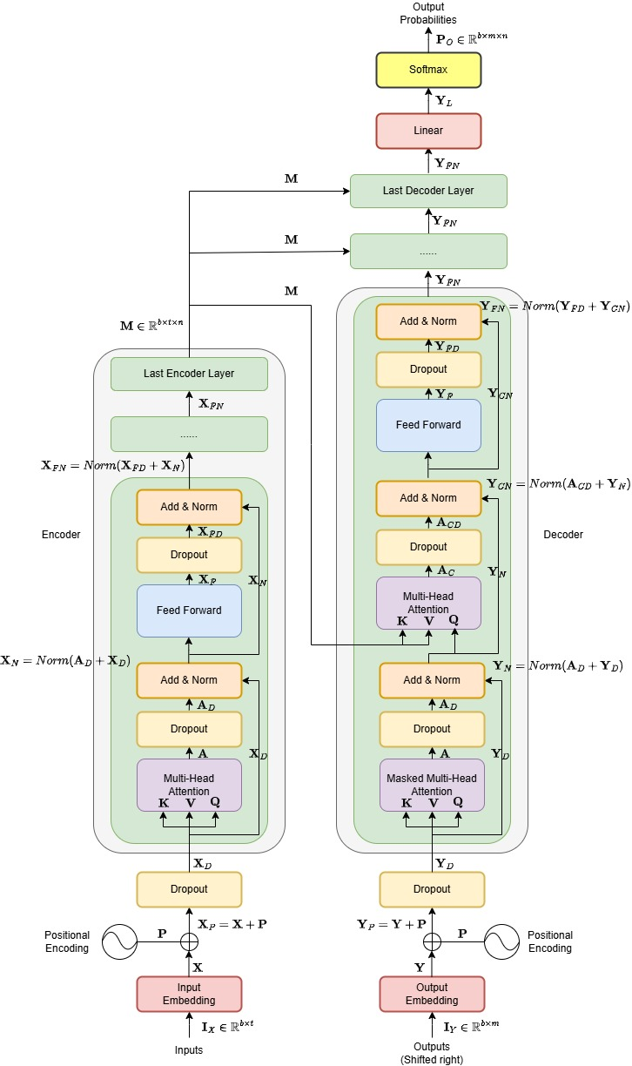
图 Transformer数据流图

模型参数
参数 | 符号 | 值
词典大小 | $$V$$ | $$37000$$
模型维度 | $$d_{model}$$ | $$512$$
前馈神经网络隐藏层 | $$d_{ff}$$ | $$2048$$
编码器层数 | $$N$$ | $$6$$
解码器层数 | $$N$$ | $$6$$
注意力头数 | $$h$$ | $$8$$
注意力头维度 | $$h_{dim}$$ | $$512/8=64$$
 | $$d_{k}$$ | $$512$$
 | $$d_{v}$$ | $$512$$
序列长度 | $$t$$ | $$t=512$$

参数计算：
- 词嵌入层（Input Embedding/Output Embedding）
$$V×d_{model}=37000×512=18.944M$$
其中$M$表示$Million$（百万），原始Transformer的Encoder输入嵌入、Decoder输入嵌入、Decoder输出投影矩阵共享参数，因此仅需计算一次。否则参数量为
$$3×V×d_{model}=37000×512=56.832M$$
- 位置编码
使用事先指定的正余弦函数，因此参数量为$0$，如果采用可学习的位置编码，解码器和编码器位置编码共享，参数量为
$$s×d_{model}=512×512=0.2621M$$
- 编码器
编码器层有$6$层，先计算单层参数量
- 多头注意力层
查询、键和值的投影矩阵$W^{Q},W^{K},W^{V}$
$$\left(d_{model}×d_{k}/h+d_{model}×d_{k}/h+d_{model}×d_{v}/h\right)×h=3×512×512≈0.7864M$$
输出投影矩阵$W^{Q}$
$$d_{v}×d_{v}=512×512≈0.2621M$$
总参数量为
$$0.7864+0.2621=1.0485M$$
- 前馈神经网络层
前馈神经网络有两层，加上偏置项，总参数量为
$$2×d_{ff}×d_{model}+d_{ff}+d_{model}=2×2048×512+2048+512≈2.0997M$$
- 残差连接层
无参数；
- 标准化层
多头注意力层和前馈神经网络层各有一个标准化层，每个标准化层可学习参数为尺度变量，参数量为
$$2×d_{model}=2×512=1024≈0.001M$$
$6$层总参数量为
$$6×(1.0485+2.0997+2×0.001)=6×3.1502=18.9012M$$
- 解码器
比编码器多一个多头注意力层和标准化层
$$6×(3.1502+1.0485+0.001)=6×4.1997=25.1982M$$
总计参数量
$$18.944+18.9012+25.1982=63.04M$$
与原论文给定的$65M$存在一定偏差。

代码实现
论文提供了Transformer的代码实现，感兴趣的读者可参见如下地址：https://github.com/tensorflow/tensor2tensor

本节将使用Pytorch内置实现和自定义实现完成机器翻译任务。

数据集

数据集介绍
Tab-delimited Bilingual Sentence Pairs数据集由 Tatoeba Project 构建，托管在
https://www.manythings.org/anki/平台，提供英语-法语、英语-葡萄牙语等多语言对，可通过直接下载压缩包获取。如图：

图 数据集网页
本节使用英译汉的数据集，总计有30919源语言与目标语言的句子对，下载解压后获得*.txt 文件（如 cmn.txt），每行格式为：
英语句子[TAB]中文句子[TAB]贡献者标识
数据示例：
Hi. 嗨。 CC-BY 2.0 (France) Attribution: tatoeba.org #538123 (CM) & #891077 (Martha)
Hi. 你好。 CC-BY 2.0 (France) Attribution: tatoeba.org #538123 (CM) & #4857568 (musclegirlxyp)
Run. 你用跑的。 CC-BY 2.0 (France) Attribution: tatoeba.org #4008918 (JSakuragi) & #3748344 (egg0073)

数据预处理
数据集的基本处理流程如下：
- 读取整个文件，得到数据文本，考虑到数据量较大，可读取前几行数据；
- 按照换行符“\n”对文本进行切分，得到行文本，再按照Tab对每行文本进行切分，得到源语言和目标语言句子对；
- 对英文句子和中文句子分别使用英文分词器和中文分词器进行分词，得到词元；
- 将中英文词元添加到字典中，构建一个共享词典；
- 从词典中查找索引，将源语言句子和目标语言句子转换成索引，并添加开始和结束标识符；
- 对源语言句子和目标语言句子进行填充，使其序列长度统一；
- 对整个数据集进行划分，一部分数据作为训练集，剩余部分作为验证集，从整个数据集随机选择一些数据作为测试集。
代码如下：

词典
词典类实现词典管理管理功能，代码如下：
import os
from io import open
import torch
import jieba
import nltk
from torch.utils.data import DataLoader, random_split
from torch import nn
import random

class Dictionary(object):
"""
字典.
"""

def __init__(self, pad_token='<pad>', bos_token='<bos>',
eos_token='<eos>', unknown_token='<unk>', reserved_tokens: list = None):
"""
初始化方法.
"""
self.token2idx = {} # 根据word找id.
self.idx2token = [] # 根据id找word, 它其实构成了字典.
self.bos_token, self.eos_token = bos_token, eos_token
self.key_tokens = [pad_token, bos_token, eos_token, unknown_token]
self.key_token_ids = self.add_tokens(self.key_tokens)
self.pad_id = self.key_token_ids[0]
if reserved_tokens:
self.add_tokens(reserved_tokens) # 将保留词元加入词典.

def add_token(self, token: str):
"""
将word加入词典中.
:param token: 待加入词典中的word.
:return: 返回word在词典的id.
"""
if token not in self.token2idx: # 如果词不在字典中, 则加入.
self.idx2token.append(token) # 将word放入列表中, 列表的索引就是word的id.
self.token2idx[token] = len(self.idx2token) - 1 # 建立word到id的映射.

return self.token2idx[token]

def add_tokens(self, tokens: list):
"""
批量添加token.
:param tokens: token列表.
:return: tokens对应的id列表.
"""
return [self.add_token(token) for token in tokens]

def ids2tokens(self, token_ids):
"""
ids转换为token列表.
:param token_ids: token_id列表.
:return: token列表.
"""

return [self.idx2token[token_id] for token_id in token_ids]

def tokens2ids(self, tokens):
"""
token转换为id列表.
:param tokens: token列表.
:return: token_id列表.
"""
return [self.token2idx[token] for token in tokens]

def size(self):
"""
字典大小.
:return: 字典大小.
"""
return len(self.idx2token)
代码说明：
- 属性token2idx是一个字典，实现了词元到索引的转化功能；
- 属性idx2token是一个列表，实现了索引到词元的转化功能；
- 代码中add_token()方法实现了添加词元到词典的功能，并返回词元的索引；
- 代码中add_tokens()方法实现了批量添加词元到词典的功能，并返回词元的索引；
- 代码中ids2tokens()方法实现了批量索引转化为词元的功能；
- 代码中tokens2ids()方法实现了批量词元转化为索引的功能；
- 代码中size()方法实现了字典大小计算；

语料
语料类实现语料数据处理功能，代码如下：
class Corpus(object):
"""
语料.
"""

def __init__(self, path, num_line: int = -1, device='cpu', max_seq_len=50):
"""
初始化方法.
:param path: 语料路径（数据集的目录）.
"""

self.dictionary = Dictionary() # 初始化字典.
self.num_line = num_line # 读取文件的行数.
self.max_seq_len = max_seq_len # 最大序列长度
self.device = device # 设备.
self.data_path = path # 数据路径.
self.data_set = self.process() # 分词.

def read(self):
assert os.path.exists(self.data_path) # 断言语料路径是否存在.
with open(self.data_path, 'r', encoding="utf8") as f: # 打开文件.
if self.num_line > 0: # readline()会读取换行符, rstrip()删除右边的换行符.
lines = [f.readline().rstrip('\n') for _ in range(self.num_line)]
else:
lines = f.read().split('\n')

return lines

def tokenize(self, src_sent, tgt_sent):
"""
分词
:param src_sent: 源语言句子.
:param tgt_sent: 目标语言句子.
:return:
"""

src_tokens = nltk.word_tokenize(src_sent) # 英文分词.
tgt_tokens = jieba.lcut(tgt_sent) # 中文分词.

return src_tokens, tgt_tokens

def process(self):
"""
token处理.
:return:
"""
lines = self.read()

data_set = []
bos_token = self.dictionary.bos_token
eos_token = self.dictionary.eos_token
for line in lines:
if len(line) == 0: # 排除空白行.
continue
part = line.split('\t') # 按照tab切分.
src_sent, tgt_sent = part[0], part[1] # 源句子和目标句子.
src_tokens, tgt_tokens = self.tokenize(src_sent, tgt_sent)
src_tokens = src_tokens + [eos_token]
tgt_tokens = [bos_token] + tgt_tokens + [eos_token]
src_ids = self.add_padding(src_tokens) # 添加tokens, 并返回ids.
tgt_ids = self.add_padding(tgt_tokens)
data_set.append((src_ids, tgt_ids, src_sent, tgt_sent))

return data_set

def add_padding(self, tokens):
"""
添加token到词典, 转为索引, 并填充.
:param tokens:
:return:
"""

token_ids = self.dictionary.add_tokens(tokens) # 添加到词典, 并返回ids.
token_ids = torch.tensor(token_ids, dtype=torch.int64, device=self.device) # 转化为张量.
# padding.
token_ids = nn.functional.pad(
token_ids, (0, self.max_seq_len - len(token_ids)), value=self.dictionary.pad_id)

return token_ids
代码说明如下：
- 代码中tokenize()方法实现了语料分词，使用nltk库和jieba库分别实现英文和中文分词；
- 代码中read()方法实现了语料读取，可指定读取前n行；
- 代码中add_padding()方法实现了添加词元到词典，词元转化为索引，序列填充等功能；
- 代码中process()方法实现语料完整的处理流程。
最终数据格式如下：
[(tensor([4, 5, 2, 0, ..., 0], device='cuda:0'), tensor([1, 6, 7, 2, 0, ..., 0], device='cuda:0'), 'Hi.', '嗨。'),
(tensor([4, 5, 2, 0, ..., 0], device='cuda:0'), tensor([1, 8, 7, 2, 0, ..., 0], device='cuda:0'), 'Hi.', '你好。'),
...,
(tensor([9, 5, 2, 0, ..., 0], device='cuda:0'), tensor([ 1, 10, 11, 12, 13, 7, 2, 0, ..., 0], device='cuda:0'), 'Run.', '你用跑的。')]
它是一个列表，列表的每个元素是一个四元组(src_ids, tgt_ids, src_sent, tgt_sent)，分别是源句子索引序列，目标句子索引序列，源句子，目标句子，前两个是张量类型，后两个是字符串类型。

数据处理器
数据处理器实习数据集切分、数据集分批功能，代码如下：
class DataSetProcessor:
"""
数据集处理器.
"""

def __init__(self, data_set):
"""
数据集.
:param data_set:
"""
self.data_set = data_set # 数据集.
self.train_dataset = None # 训练集.
self.val_dataset = None # 验证集.
self.test_dataset = None # 测试集.

def split(self, train_size=0.8, test_size=5):
"""
数据集切分.
:param train_size: 训练集比例.
:param test_size: 测试集数量.
:return:
"""

train_size = int(train_size * len(self.data_set)) # 训练集样本数.
val_size = len(self.data_set) - train_size # 剩余作为验证集.
self.train_dataset, self.val_dataset = random_split(self.data_set, [train_size, val_size])
# 随机选择几个测试集样本.
indices = random.sample(range(len(self.data_set)), test_size)
self.test_dataset = [self.train_dataset[i] for i in indices]

return self.train_dataset, self.val_dataset, self.test_dataset

def batchify(self, batch_size=10, shuffle=True):
"""
数据集分批.
:param batch_size: 批次大小.
:param shuffle: 是否打乱数据.
:return:
"""
train_loader = DataLoader(self.train_dataset, batch_size=batch_size, shuffle=shuffle)
val_loader = DataLoader(self.val_dataset, batch_size=batch_size, shuffle=shuffle)
# 测试集只生产一批数据.
test_loader = DataLoader(self.test_dataset, batch_size=len(self.test_dataset), shuffle=shuffle)

return train_loader, val_loader, test_loader
代码如下：
- 代码中split()方法实现数据集切分，按照train_size将数据集切分为训练集和验证集，然后从训练数据集中随机选择一些数据作为测试集；
- 代码中batchify()方法实现数据分批，注意测试数据集将自身作为一个批次数据，最终产生分批后的训练数据集、验证数据集和测试数据集。
将以上流程串联起来，就得到可以输入到Transformer模型的数据，代码如下：
# 设置随机种子, 保证每次运行结果相同.
torch.manual_seed(Config.seed)
random.seed(Config.seed)

# 数据处理.
# 加载语料.
corpus = Corpus(Config.data_path, device=Config.device,
num_line=Config.num_line, max_seq_len=Config.max_seq_len)
dictionary = corpus.dictionary
dataset_processor = DataSetProcessor(corpus.data_set)
# 训练集和验证集划分.
dataset_processor.split(train_size=Config.train_size, test_size=Config.test_size)
# 数据集分批.
train_loader, val_loader, test_loader = dataset_processor.batchify(Config.batch_size)
下面先介绍自定义实现Transformer模型。

自定义实现
Pytorch内置的Transformer不包含嵌入层、位置编码层以及编码器输出之后的线性层，为了与其统一，自定义实现也不包含这些层。Transformer模型的功能模块与类设计对应关系如下：
功能模块 | 类名（方法名） | 功能描述
掩码器 | Masker | 实现键填充掩码、未来掩码的创建功能
暂退层 | Dropout | 实现正则化功能
嵌入层 | Embedding | 实现嵌入层功能
位置编码层 | PositionalEncoding | 实现位置编码层功能
残差连接+标准化 | AddNorm | 实现残差连接和层标准化功能
缩放点积注意力 | DotProductAttention | 实现缩放点积注意力计算功能
多头注意力层 | MultiAttentionHead | 实现多头注意力层功能
多层注意力块 | MultiAttentionHeadBlock | 组装多头注意力层、残差层和标准化层
前馈神经网络层 | PositionWiseFFN | 实现前馈神经网络层功能
前馈神经网络块 | PositionWiseFFNBlock | 组装前馈神经网络层、残差层和标准化层
编码层 | TransformerEncoderLayer | 实现编码层功能
解码层 | TransformerDecoderLayer | 实现解码层功能
编码器 | TransformerDecoder | 实现编码器功能
解码器 | TransformerEncoder | 实现解码器功能
自定义Transformer | UserTransformer | 包括编码器和解码器，不包含嵌入层和位置编码层
Transformer模型 | TransformerModel | 包含嵌入层和位置编码层的完整Transformer模型
模型流程方法 | transformer_main() | 实现Transformer模型数据处理、模型定义、模型训练、模型评估和模型预测等完整流程
配置 | Config | 实现基础配置、优化器配置、模型配置等各种配置功能

下面分别介绍。

嵌入层实现
嵌入层的代码如下：
class Embedding(nn.Module):
"""
嵌入层: 封装内置实现.
"""

def __init__(self, num_embeddings: int, embedding_dim: int = 512):
"""
初始化方法.
embedding矩阵的第i(i=0,...)行表示索引为i的token的嵌入向量.
:param num_embeddings: embedding的token数量.
:param embedding_dim: embedding维度.
"""
super().__init__()
self.embedding = nn.Embedding(num_embeddings, embedding_dim)

def forward(self, X):
"""
根据索引查找词嵌入.
:param X: X的每个元素表示token的索引, shape=(batch_dim, seq_dim).
:return: X对应的词嵌入向量, shape=(batch_dim, seq_dim, embedding_dim).

"""
return self.embedding(X)
代码说明：
- 代码直接封装了nn模块中的Embedding类，初始化时需要传入两个参数，一个是词嵌入的个数num_embeddings，另一个是词嵌入的维度embedding_dim；
- 代码中Embedding类继承了nn.Module，它是所有神经网络模块的父类，提供了神经网络模块公共管理功能，后续定义各种模块时，只需要定义初始化方法和前向传播方法即可。
- 代码中forward()方法是嵌入层的前向传播方法，传入的参数X是一个二阶张量，形状为(batch_dim, seq_dim)，它的每个元素是词元的索引，已经在上一节处理好，输出是一个三阶张量(batch_dim, seq_dim,embedding_dim)。

暂退层实现
暂退层的代码实现如下：
class Dropout(nn.Module):
"""
封装内置Dropout: 方便训练模型与非训练模式切换.
"""

def __init__(self, p):
super().__init__()
self.dropout = nn.Dropout(p=p)

def forward(self, X):
"""
以某个概率将X的元素x的值变为0, 保留的值乘以1/p, 保持输出的值的期望不变.
对于某个元素x, E[output] = p * 0 + (1-p) * (1/(1-p)) * x = x.
:param X:
:return:
"""
if self.training: # 训练模型.
X = self.dropout(X)

return X
代码说明：
- 暂退层直接封装了nn模块的Dropout类，它需要传入暂退的概率p；
- 代码中forward()前向传播方法通过Module模块的training属性实现了训练模式和评估模式的自由切换，训练模型下应用暂退层，评估模式下取消暂退层，这也是“暂退”名称的缘由。

位置编码层实现
位置编码层的代码如下：
class PositionalEncoding(nn.Module):
"""位置编码层，获取序列中token之间的相对或绝对位置信息.
位置编码向量与embedding向量维度相同, 因此它们可以求和.
使用不同频率的sine和cosine函数.
"""

def __init__(self, pe_dim=512, dropout_p=0.1, max_seq_len=5000):
"""
假设embedding_dim=n,一个位置pos对应一个位置向量p_pos=(sin(w0*pos),cos(w1*pos),...,sin(wn-2*pos),cos(wn-1*pos)).
w_2i+1=w_2i.

:param pe_dim: 位置编码向量的维度大小.
:param dropout_p: dropout概率, 默认0.1.
:param max_seq_len: 输入序列最大长度.
"""
super().__init__()
self.dropout = Dropout(dropout_p) # 初始化Dropout.
# pe: shape=(pos_dim,pe_dim).
pe = torch.zeros(max_seq_len, pe_dim)
# unsqueeze在指定维度插入长度为1的新维度,例如shape=(3,)，当dim=1，则变为shape=(3,1).
# position: shape=(pos_dim,1).
position = torch.arange(0, max_seq_len, dtype=torch.float).unsqueeze(dim=1) # 生成足够长的位置pos.
# 相当于公式中的w_2i, 使用exp避免精度丢失, shape=(pe_dim/2,).
w_2i = torch.exp(
torch.arange(0, pe_dim, 2).float() * (-math.log(10000.0) / pe_dim))

pe[:, 0::2] = torch.sin(w_2i * position) # 所有pos的位置向量的偶数位置使用正弦函数.
pe[:, 1::2] = torch.cos(w_2i * position) # 所有pos的位置向量奇数位置使用余弦函数.
# 初始pe的形状(pos_dim,pe_dim), 然后在dim=0插入批次维度变为(1,pos_dim,pe_dim).
pe = pe.unsqueeze(dim=0)
self.register_buffer('pe', pe) # 注册, 模型定义时调用to(device)方法, 可迁移到device上.

def forward(self, X):
r"""
输出使用dropout.

:param X: 输入, shape=(batch_dim, seq_dim, embedding_dim).
:return 输出, shape=(batch_dim, seq_dim, embedding_dim).
"""
# X.size(1)为序列长度, p的shape=(1,seq_dim,embedding_dim).
p = self.pe[:, :X.size(1), :]
X = X + p # 通过在批次维度上广播与X 求和.

return self.dropout(X)
代码说明：
- 代码中__init__()初始化方法需要传入位置向量维度pe_dim，暂退的概率dropout_p，最大序列长度max_seq_len三个参数；
- 代码中forward()前向传播方法对位置编码层的输出应用了暂退层；

Add & Norm
Add & Norm实现代码如下：
class AddNorm(nn.Module):
"""
层标准化, 默认按照最后一个维度标准化.
"""

def __init__(self, embedding_dim):
super().__init__()
self.layer_norm = nn.LayerNorm(embedding_dim)

def forward(self, layer_input, layer_out):
"""

:param layer_input: 层的输入.
:param layer_out: 层的输出。
:return:
"""
add = layer_input + layer_out # 残差连接.

return self.layer_norm(add)
代码说明：
- 代码中使用了nn模块内置的层标准化类LayerNorm；
- 代码中forward()前向传播方法实现了残差连接和层标准化，残差连接实际上是层的输入和输出的求和操作。

多头注意力层
这里多头注意层包括掩码多头注意力层和编码器-解码器多头注意力层，因此需要实现键填充掩码和未来掩码以及注意力计算的功能。
掩码的实现代码如下：

掩码实现
掩码器提供了创建未来掩码和键填充掩码的功能，实现代码如下：
class Masker:
"""
掩码器.
"""

def __init__(self, padding_id, device=None):
self.neg_inf = float('-inf') # 负无穷大.
self.padding_id = padding_id
self.device = device

def create_future_mask(self, inputs: Tensor) -> Tensor:
"""
创建注意力掩码.
例如：如果inputs的shape(2,3), 返回(3,3)矩阵
[[0, -inf, -inf],
[0, 0, -inf],
[0, 0, 0]]

:param inputs: shape(batch_dim,seq_dim).
:return: 倒三角: shape(seq_dim,seq_dim).
"""
seq_len = inputs.shape[1]
full_neg_inf = torch.full((seq_len, seq_len), self.neg_inf)
# 对角线diagonal=1以及之上的元素保留, 其余元素设置为0.
return torch.triu(full_neg_inf, diagonal=1).to(self.device)

def create_key_padding_mask(self, inputs: Tensor):
"""
创建键填充掩码.
例如: inputs=[[1,4,0],[5,0,0]], pad_id=0, 则返回掩码如下:
[[0, 0, -inf],
[0, -inf, -inf]].

:param inputs: 输入序列 shape=(batch_dim, seq_dim).
:return: 键填充掩码: shape=(batch_dim, seq_dim).
"""

key_padding_mask = (inputs == self.padding_id) # 布尔型掩码.
tmp = torch.zeros_like(key_padding_mask, dtype=torch.float)
key_padding_mask = tmp.masked_fill(key_padding_mask, self.neg_inf) # 浮点型掩码.

return key_padding_mask.to(self.device)
代码说明：
- 代码中create_future_mask()方法实现了创建未来掩码功能，传入参数inputs的形状为（batch_size，seq_len），将创建一个（seq_len，seq_len）形状的未来掩码，它是一个上三角矩阵；
- 代码中create_key_padding_mask()方法创用于建键填充掩码，可应用于源序列和目标序列。
注意到的是，为了后续处理方便，无论是未来掩码，还是键填充掩码，均使用float类型，两者叠加变为注意力掩码。

缩放点积注意力实现
缩放点积注意力实现注意力的核心计算逻辑，实现代码如下：
class ScaledDotProductAttention(nn.Module):
"""
缩放点积注意力.
"""

def __init__(self, head_dim):
"""
初始化.
:param head_dim: 每个头的维度.
"""

super().__init__()
self.head_dim = head_dim

def forward(self, key, query, value, attn_mask):
"""
前向传播.
:param key: 键, shape=(batch_dim, src_seq_len, key_dim).
:param query: 查询, shape=(batch_dim, tgt_seq_len, query_dim).
:param value: 值, shape=(batch_dim, src_seq_len, value_dim).
:param attn_mask: 注意力掩码, shape=(batch_dim,num_heads,src_seq_len,tgt_seq_len).
:return: h: shape=(batch_dim, num_heads, src_seq_len, head_dim)
"""
# qk : (batch_dim, num_heads, src_seq_len, tgt_seq_len).
qk = query @ torch.transpose(key, -1, -2) # 可使用torch.bmm()批量矩阵乘法.
# scaled_qk: (batch_dim, num_heads, src_seq_len, tgt_seq_len).
scaled_qk = qk / math.sqrt(self.head_dim)
scaled_qk += attn_mask
# attention_weights: (batch_dim, num_heads, src_seq_len, tgt_seq_len).
attention_weights = torch.softmax(scaled_qk, dim=-1)
# h: (batch_dim, num_heads, src_seq_len, head_dim).
h = attention_weights @ value # Pytorch内置实现在权重上使用了Dropout技术.

return h
代码说明：
- 代码中ScaledDotProductAttention类实现单个头的注意力计算；
- 代码中forward()前向传播方法的参数attn_mask是注意力掩码，已经叠加了键填充掩码和未来掩码，并已经变为（batch_dim，num_heads，src_seq_len，tgt_seq_len)的形状；
- Pytorchn内置实现在注意权重上使用了Dropout，本例实现不采用；
- 代码中张量的矩阵乘法使用@实现，为了加速计算可使用批量矩阵乘法运算torch.bmm()。

多头注意力层实现
多头注意力实现代码如下：
class MultiHeadAttention(nn.Module):
"""
多头注意力层.
"""

def __init__(self, qkv_input_dim: int = 512, num_heads: int = 8,
query_dim: int = 512, key_dim: int = 512, value_dim: int = 512) -> None:
"""
初始化方法.
:param qkv_input_dim: 多头注意力qkv输入的维度n.
:param num_heads: 头的数量h.
:param query_dim: 查询的维度d_k.
:param key_dim: 键的维度d_k.
:param value_dim: 值的维度d_v.
"""
super().__init__()

self.qkv_input_dim = qkv_input_dim # n.
self.num_heads = num_heads # h.
self.query_dim = query_dim # d_k.
self.key_dim = key_dim # d_k.
self.value_dim = value_dim # d_v.
self.head_dim = qkv_input_dim // num_heads # 每个头的维度.

assert self.head_dim * num_heads == qkv_input_dim # 需要整除.

self.dot_product_attention = ScaledDotProductAttention(self.head_dim)

# 查询、键和值的权重初始化. 线性模型权重w的shape=(out_features,in_features).
self.W_Q = nn.Linear(in_features=qkv_input_dim, out_features=query_dim, bias=False)
self.W_K = nn.Linear(in_features=qkv_input_dim, out_features=key_dim, bias=False)
self.W_V = nn.Linear(in_features=qkv_input_dim, out_features=value_dim, bias=False)
# 多个头连接后的线性变换.
self.W_O = nn.Linear(in_features=value_dim, out_features=value_dim, bias=False)

def forward(self, query_input, key_input, value_input, attn_mask=None, key_padding_mask=None):
"""
前向传播方法.
对于自注意力, query_input=X, key_input=X, value_input=X.

:param key_padding_mask: 键填充掩码, shape=(batch_dim, kv_seq_dim).
:param query_input: 查询的输入, shape=(batch_dim, q_seq_dim, n).
:param key_input: 键的输入, shape: (batch_dim, kv_seq_dim, n).
:param value_input: 值的输入, shape: (batch_dim, kv_seq_dim, n).
:param attn_mask: 注意力掩码, shape=(kv_seq_dim, kv_seq_dim).
:return: 多头注意力层输出.
"""
# 计算h个头的查询、键和值.
# query = (Q1,Q2,...,Qh), 计算query = query_input @ w^T, W^Q=w^T, 则Q=X * W^Q.
# query: shape=(batch_dim, q_seq_dim, query_dim)
query = self.W_Q(query_input)
# key = (K1,K2,...,Kh), 计算K=X * W^K.
# key: shape=(batch_dim, kv_seq_dim, key_dim).
key = self.W_K(key_input)
# value = (V1,V2,...,Vh), 计算V=X * W^V.
# value: shape=(batch_dim, kv_seq_dim, value_dim).
value = self.W_V(value_input)

# 将h个头的查询、键和值分开到每个头上.
# query : (batch_dim, num_heads, q_seq_dim, head_dim), query_dim = num_heads * head_dim.
query = self.transpose_qkv(query)
# key : (batch_dim, num_heads, kv_seq_dim, head_dim), key_dim = num_heads * head_dim.
key = self.transpose_qkv(key)
# value: (batch_dim, num_heads, kv_seq_dim, head_dim), value_dim = num_heads * head_dim.
value = self.transpose_qkv(value)

# 掩码变换.
attn_mask = self.trans_mask(key_padding_mask=key_padding_mask,
attn_mask=attn_mask, query=query)

# 点击注意力, shape:(batch_dim, num_heads, kv_seq_dim, src_seq_len)
h = self.dot_product_attention(query=query, key=key, value=value, attn_mask=attn_mask)

# h: (batch_dim, q_seq_dim,num_heads,head_dim).
h = h.transpose(1, 2)
# cat_h: (batch_dim, q_seq_dim,head_dim * num_heads).
cat_h = h.reshape(h.shape[0], h.shape[1], -1) # h拼接.

# attention: (batch_dim, q_seq_dim,value_dim).
attention = self.W_O(cat_h) # 多头注意力.

return attention
代码说明：
- 代码中先是计算h个头的查询、键和值，然后分开到每个头上计算注意力，最后再合并计算h个头的注意力的；
- 为了支持多头注意力计算，代码中大量使用了维度变换，包括查询、键和值的维度变换，以及键填充掩码和未来掩码的维度变换，最后将键填充掩码和未来掩码迭代得到最终的注意力掩码。
考虑到后续编码层和解码层都有多头注力意层，这里将多头注意力层、暂退层、残差连接层和标准化层组装为多头注意力块，代码如下：
class MultiHeadAttentionBlock(nn.Module):
def __init__(self, num_heads, embedding_dim, dropout_p):
super().__init__()
# 多头注意力层.
self.mah_layer = MultiHeadAttention(qkv_input_dim=embedding_dim, num_heads=num_heads,
query_dim=embedding_dim, key_dim=embedding_dim, value_dim=embedding_dim)
self.mah_dropout = Dropout(dropout_p)
self.mah_add_norm = AddNorm(embedding_dim) # 多头注意力层的层归一化.

def forward(self, query_input, key_input, value_input, attn_mask=None, key_padding_mask=None):
"""

:param key_padding_mask: shape=(batch_dim, kv_seq_dim).
:param attn_mask: shape=(kv_seq_dim, kv_seq_dim).
:param query_input: 查询输入, shape:(batch_dim, q_seq_dim, query_dim), query_dim=d_k.
:param key_input: 键输入, shape:(batch_dim, kv_seq_dim, key_dim), key_dim=d_k.
:param value_input: 值输入, shape:(batch_dim, kv_seq_dim, value_dim), value_dim=d_v.
:return: 输出: shape:(batch_dim, q_seq_dim, n).
"""
# mah_out: shape=(batch_dim, q_seq_dim, value_dim).
mah_out = self.mah_layer(query_input, key_input, value_input, attn_mask=attn_mask,
key_padding_mask=key_padding_mask) # 多头注意力.
mah_out = self.mah_dropout(mah_out) # dropout.
mah_out = self.mah_add_norm(query_input, mah_out) # 标准化.

return mah_out
代码说明：
（1）编码层的多头注意力层、解码层的掩码多头注意力层、编码器-解码器注意层结构是相同的，仅仅是用于计算查询、键和值的输入不同而已。

前馈神经网络层实现
前馈神经网络层包含两个线性函数和一个激活函数，实现代码如下：
class PositionWiseFFN(nn.Module):
"""
基于位置的前馈神经网络层.
"""

def __init__(self, num_input=512, num_hiddens=2048, num_outputs=512, dropout_p=0.1):
"""
初始化方法.
:param num_input: FFN的输入维度.
:param num_hiddens: 隐藏层神经元个数.
:param num_outputs: FFN输出维度.
:param dropout_p: Dropout概率.
"""
super(PositionWiseFFN, self).__init__()
self.W_1 = nn.Linear(num_input, num_hiddens) # 第一个线性.
self.activation = nn.ReLU() # 激活函数.
self.activation_dropout = Dropout(dropout_p) # 激活后的Dropout.
self.W_2 = nn.Linear(num_hiddens, num_outputs) # 第二个线性.

def forward(self, X):
"""

:param X: shape: (batch_dim, q_seq_len, num_input).
:return: shape: (batch_dim, q_seq_len, num_outputs).
"""
out = self.W_1(X)
out = self.activation(out)
out = self.activation_dropout(out)
out = self.W_2(out)

return out
代码说明：
- 代码中对激活函数的输出使用了Dropout。
将前馈神经网络层、暂退层、残差连接层和标准化层组装起来构成前馈神经网络块，代码如下：
class PositionWiseFFNBlock(nn.Module):
"""
基于位置的前馈神经网络层.
"""

def __init__(self, num_input=512, num_hiddens=2048, num_outputs=512, dropout_p=0.1):
"""
初始化方法.
:param num_input: FFN的输入维度.
:param num_hiddens: 隐藏层神经元个数.
:param num_outputs: FFN输出维度.
:param dropout_p: Dropout概率.
"""
super().__init__()
# 前馈神经网络层.
self.ffn = PositionWiseFFN(num_input=num_input, num_hiddens=num_hiddens,
num_outputs=num_outputs, dropout_p=dropout_p) # 前馈神经网络层.
self.ffn_dropout = Dropout(dropout_p) # 前馈神经网层dropout.
self.ffn_add_norm = AddNorm(num_outputs) # 前馈神经网络层归一化.

def forward(self, X):
"""

:param X: shape: (batch_dim, q_seq_len, num_input).
:return: shape: (batch_dim, q_seq_len, num_outputs).
"""
ffn_block_out = self.ffn(X) # 前馈神经网络.
ffn_block_out = self.ffn_dropout(ffn_block_out) # dropout.
ffn_block_out = self.ffn_add_norm(X, ffn_block_out) # 残差连接和标准化.

return ffn_block_out

编码层实现
将多头注意力块和前馈神经网络块组装起来即可实现编码层了，代码如下：
class TransformerEncoderLayer(nn.Module):
"""
编码器层.
它的输出将作为解码器中每个decoder层多头注意力的key_input和value_input.
"""

def __init__(self, num_heads, embedding_dim, feedforward_dim, dropout_p):
"""
初始化方法.
:param num_heads: 头的数量.
:param embedding_dim: embedding维度.
:param feedforward_dim: 前馈神经网络层隐藏层维度大小.
:param dropout_p: dropout概率.
"""

super().__init__()
# 多头注意力层.
self.mah_block = MultiHeadAttentionBlock(num_heads, embedding_dim, dropout_p)

# 前馈神经网络层.
self.ffn_block = PositionWiseFFNBlock(num_input=embedding_dim, num_hiddens=feedforward_dim,
num_outputs=embedding_dim, dropout_p=dropout_p) # 前馈神经网络层.

def forward(self, query_input, key_input, value_input, src_mask=None, src_key_padding_mask=None):
"""

:param src_key_padding_mask: shape=(batch_dim, kv_seq_dim).
:param src_mask: shape=(kv_seq_dim, kv_seq_dim).
:param query_input: 查询输入, shape:(batch_dim, q_seq_dim, query_dim), query_dim=d_k.
:param key_input: 键输入, shape:(batch_dim, kv_seq_dim, key_dim), key_dim=d_k.
:param value_input: 值输入, shape:(batch_dim, kv_seq_dim, value_dim), value_dim=d_v.
:return: 输出: shape:(batch_dim, q_seq_dim, n).
"""
# mah_out: shape=(batch_dim, q_seq_dim, value_dim).
mah_out = self.mah_block(query_input, key_input, value_input, attn_mask=src_mask,
key_padding_mask=src_key_padding_mask) # 多头注意力.
ffn_block_out = self.ffn_block(mah_out) # 前馈神经网络.

return ffn_block_out
代码说明：
- 代码中直接组装了多头注意力快和前馈神经网络块。

解码层实现
与解码层类似，解码层的实现代码如下：
class TransformerDecoderLayer(nn.Module):
"""
解码器层.
"""

def __init__(self, num_heads, embedding_dim, feedforward_dim, dropout_p):
super().__init__()
# 掩码多头注意力层.
self.masked_mah_block = MultiHeadAttentionBlock(num_heads, embedding_dim, dropout_p)

# 编码器-解码器注意力层, 本质上就是编码层, 只是输入不同.
self.encoder_decoder_mha_layer = TransformerEncoderLayer(num_heads, embedding_dim, feedforward_dim, dropout_p)

def forward(self, tgt, memory, tgt_mask=None, tgt_key_padding_mask=None, memory_key_padding_mask=None):
"""

:param tgt: 目标序列, shape=(batch_dim, tgt_seq_dim, n).
:param memory: 编码器输出, shape=(batch_dim, src_q_seq_dim, n).
:param tgt_mask: 目标序列未来掩码, shape=(tgt_kv_seq_dim, tgt_kv_deq_dim).
:param tgt_key_padding_mask: 目标序列键填充掩码, shape=(batch_dim, tgt_kv_seq_dim).
:param memory_key_padding_mask: 内存键填充掩码, shape=(batch_dim, src_kv_seq_dim).
:return:
"""

# 掩码注意力层输出.
mml_out = self.masked_mah_block(query_input=tgt, key_input=tgt, value_input=tgt, attn_mask=tgt_mask,
key_padding_mask=tgt_key_padding_mask)

# 编码器-解码器注意力层和神经网络层输出.
decoder_out = self.encoder_decoder_mha_layer(query_input=mml_out, key_input=memory, value_input=memory,
src_key_padding_mask=memory_key_padding_mask)

return decoder_out
代码说明：
（1）代码中直接组装多头注意力块和编码层来实现的，也可以组装两个多头注意力块和一个前馈神经网络块实现。

编码器实现
编码器代码实现如下：
class TransformerEncoder(nn.Module):
"""
编码器: 堆叠了N个编码器层.
"""

def __init__(self, num_encoder_layers, num_heads, embedding_dim, feedforward_dim, dropout_p):
"""
初始化方法.
:param num_encoder_layers: 编码器层的数量.
:param embedding_dim: embedding维度.
:param feedforward_dim 前馈神经网络隐藏层维度.
:param dropout_p dropout概率.
"""
super().__init__()
self.num_encoder_layers = num_encoder_layers
# 作为TransformerEncoder的子模块, 使用[]再调用to()方法无法统一迁移至device上.
self.encoder_layers = nn.ModuleList()
for i in range(self.num_encoder_layers): # 初始化每个编码层.
self.tel = TransformerEncoderLayer(embedding_dim=embedding_dim, num_heads=num_heads,
feedforward_dim=feedforward_dim, dropout_p=dropout_p)
self.encoder_layers.append(self.tel)

def forward(self, src, src_mask=None, src_key_padding_mask=None):
"""

:param src_key_padding_mask: 源序列键填充掩码.
:param src_mask: 原序列注意力掩码.
:param src: shape: (batch_size,seq_len,embedding_size)
:return: 编码器输出.
"""
for i in range(self.num_encoder_layers):
encoder_layer = self.encoder_layers[i] # 第i个编码器层.
src = encoder_layer(query_input=src, key_input=src, value_input=src,
src_mask=src_mask, src_key_padding_mask=src_key_padding_mask)

return src
代码说明：
- 代码中__init__()初始化方法通过nn.ModuleList()来初始化编码器列表的，列表中的每个元素是一个编码层，这样每个编码器层可以交给nn.Module来管理；
- 代码中forward()前向传播方法通过遍历的方式实现每个编码层的计算，并将前一个编码层的输出，传递到下一个编码层。

解码器实现
与编码器实现类似，解码器的实现代码如下：
class TransformerDecoder(nn.Module):
def __init__(self, num_decoder_layers, num_heads, embedding_dim, feedforward_dim, dropout_p):
super().__init__()
self.num_decoder_layers = num_decoder_layers
# 作为TransformerDecoder的子模块, 使用[]再调用to()方法无法统一迁移至device上.
self.decoder_layers = nn.ModuleList()
for i in range(self.num_decoder_layers): # 初始化每个解码层.
self.tdl = TransformerDecoderLayer(embedding_dim=embedding_dim, num_heads=num_heads,
feedforward_dim=feedforward_dim, dropout_p=dropout_p)
self.decoder_layers.append(self.tdl)

def forward(self, tgt, memory, tgt_mask=None,
tgt_key_padding_mask=None, memory_key_padding_mask=None):
"""

:param tgt_key_padding_mask:
:param memory_key_padding_mask:
:param tgt_mask:
:param memory: encoder输出,作为decoder的key和value.
:param tgt: shape: (batch_size,seq_len,embedding_size).
:return: 编码器输出.
"""
out = tgt
for i in range(self.num_decoder_layers):
decoder_layer = self.decoder_layers[i] # 第i个编码器层.
out = decoder_layer(tgt=tgt, memory=memory, tgt_mask=tgt_mask, tgt_key_padding_mask=tgt_key_padding_mask,
memory_key_padding_mask=memory_key_padding_mask)

return out
代码说明：
（1）解码器的解码层的输入除了目标序列，还有编码器的输出memory。

Transformer实现
将编码器和解码器组装起来，即可实现Transformer，代码如下：
class UserTransformer(nn.Module):
"""
Transformer模型.
"""

def __init__(self, d_model=512, num_heads=8, num_encoder_layers=6, num_decoder_layers=6,
feedforward_dim=2048, dropout_p=0.1):
super().__init__()

# 编码器.
self.encoder = TransformerEncoder(num_encoder_layers=num_encoder_layers, num_heads=num_heads,
embedding_dim=d_model, feedforward_dim=feedforward_dim,
dropout_p=dropout_p)
# 解码器.
self.decoder = TransformerDecoder(num_decoder_layers=num_decoder_layers, num_heads=num_heads,
embedding_dim=d_model, feedforward_dim=feedforward_dim,
dropout_p=dropout_p)

def forward(self, src, tgt, src_mask=None, tgt_mask=None,
src_key_padding_mask=None, tgt_key_padding_mask=None,
memory_key_padding_mask=None):
"""

:param memory_key_padding_mask: 编码器-解码器层键填充掩码.
:param tgt_key_padding_mask: 目标键的填充掩码, 用于QK^T/sqrt(d_k)之后,softmax之前.
:param tgt_mask: 目标序列的注意力掩码.
:param src_mask: 源序列的注意力掩码.
:param src_key_padding_mask: 源序列键填充掩码, 用于QK^T/sqrt(d_k)之后,softmax之前.
:param src: shape:(batch_size,seq_len).
:param tgt: shape:(batch_size,seq_len,embedding_size).
:return: 概率: shape: (batch_size,seq_len,voc_size), voc_size: 字典大小.
"""
# 编码.
memory = self.encoder(src=src, src_mask=src_mask,
src_key_padding_mask=src_key_padding_mask)
# 解码. shape(batch_size,seq_len,embedding_dim).
decoder_out = self.decoder(tgt=tgt, memory=memory, tgt_mask=tgt_mask,
tgt_key_padding_mask=tgt_key_padding_mask,
memory_key_padding_mask=memory_key_padding_mask)

return decoder_out
代码说明：
（1）为了与Pytorch内置的Transformer结构一致，这里的UserTransformer并不包含嵌入层、位置编码层和解码器的线性层。

完整模型实现
将嵌入层、位置编码层、Transformer，以及模型的训练、评估和预测封装起来，组成TransformerModel，实现代码如下：
class TransformerModel(nn.Module):
def __init__(self, num_embeddings, pad_id, config, transformer_type='pytorch'):
super(TransformerModel, self).__init__()

self.num_embeddings = num_embeddings
self.embedding_dim = config.embedding_dim
self.dropout_p = config.dropout_p
self.max_seq_len = config.max_seq_len
self.num_heads = config.num_head
self.num_encoder_layers = config.num_encoder_layers
self.num_decoder_layers = config.num_decoder_layers
self.feedforward_dim = config.feedforward_dim
self.pad_id = pad_id
self.device = config.device
self.best_model_name = 'best_translation_model.pt'
self.epochs = []
self.train_losses = []
self.val_losses = []

self.mask = Masker(padding_id=pad_id, device=self.device) # 掩码器.
self.embedding = Embedding(num_embeddings, self.embedding_dim) # 共享嵌入层.
self.positional_encoding = PositionalEncoding(
embedding_dim=self.embedding_dim, dropout_p=self.dropout_p, max_seq_len=self.max_seq_len) # 位置编码.
if transformer_type == 'pytorch':
# 内置transformer: 仅包含编码器和解码器.
self.transformer = nn.Transformer(
d_model=self.embedding_dim, nhead=self.num_heads,
num_encoder_layers=self.num_encoder_layers, num_decoder_layers=self.num_decoder_layers,
dim_feedforward=self.feedforward_dim, dropout=self.dropout_p,
bias=False, batch_first=True # 使用(batch, seq, feature)格式.
)
elif transformer_type == 'user':
self.transformer = UserTransformer(
d_model=self.embedding_dim, num_heads=self.num_heads,
num_encoder_layers=self.num_encoder_layers, num_decoder_layers=self.num_decoder_layers,
feedforward_dim=self.feedforward_dim, dropout_p=self.dropout_p,
)
else:
raise Exception(f"不支持{transformer_type}")
# 输出线性层.
self.fc_out = nn.Linear(self.embedding_dim, num_embeddings)

def forward(self, src_input: Tensor, tgt_input: Tensor, src_mask: Tensor = None,
tgt_mask: Tensor = None, src_key_padding_mask: Tensor = None,
tgt_key_padding_mask: Tensor = None) -> Tensor:
"""
前向传播.
:param src_input: 源输入序列.
:param tgt_input: 目标输入序列.
:param src_mask: 源序列注意力掩码.
:param tgt_mask: 目标序列注意力掩码.
:param src_key_padding_mask: 源序列键填充掩码.
:param tgt_key_padding_mask: 目标序列键填充掩码.
:return:
"""
# 嵌入层 + 位置编码
src_pe_out = self.before(src_input)
tgt_pe_out = self.before(tgt_input)

# Transformer前向传播, 编码器-解码器层注意力使用了键填充掩码memory_key_padding_mask.
outs = self.transformer(
src=src_pe_out, tgt=tgt_pe_out,
src_mask=src_mask, tgt_mask=tgt_mask,
src_key_padding_mask=src_key_padding_mask, tgt_key_padding_mask=tgt_key_padding_mask,
memory_key_padding_mask=src_key_padding_mask
)

return self.fc_out(outs)

def before(self, inputs):
"""
transformer前置操作:embedding + positional encoding.
:param inputs:
:return:
"""
out = self.embedding(inputs)
out = out * math.sqrt(self.embedding_dim)
out = self.positional_encoding(out)

return out

def encode(self, src_input: Tensor, src_key_padding_mask: Tensor = None):
"""
编码.
:param src_input: 编码器输入.
:param src_key_padding_mask: 源序列键填充掩码.
:return: 编码器输出.
"""
src_pe_out = self.before(src_input)
return self.transformer.encoder(src_pe_out, src_key_padding_mask=src_key_padding_mask)

def decode(self, tgt_input: Tensor, memory: Tensor, tgt_mask: Tensor, memory_key_padding_mask: Tensor,
tgt_key_padding_mask):
"""
解码.
:param tgt_input: 目标序列输出.
:param memory: 编码器输出.
:param tgt_mask: 目标序列注意力掩码.
:param memory_key_padding_mask: 编码器-解码器层的键填充掩码.
:param tgt_key_padding_mask: 目标序列键填充掩码.
:return:
"""
tgt_pe_out = self.before(tgt_input)

return self.transformer.decoder(
tgt_pe_out, memory, tgt_mask=tgt_mask, memory_key_padding_mask=memory_key_padding_mask,
tgt_key_padding_mask=tgt_key_padding_mask)

def compute_batch_loss(self, src_input, tgt, optimizer, loss_fn):
"""
计算一个批次损失.
:param src_input: 一个源序列批次输入.
:param tgt: 一个目标序列批次输入.
:param optimizer: 优化器.
:param loss_fn: 损失函数.
:return:
"""
# 创建decoder的输入和输出.
tgt_input = tgt[:, :-1]
tgt_out = tgt[:, 1:] # 排除序列开始的<bos>.

# 创建掩码.
src_padding_mask = self.mask.create_key_padding_mask(src_input)
tgt_padding_mask = self.mask.create_key_padding_mask(tgt_input)
tgt_mask = self.mask.create_attention_mask(tgt_input)

# 模型输出 shape:(batch_dim, seq_dim, vocab_dim).
logits = self.forward(
src_input,
tgt_input,
src_mask=None,
tgt_mask=tgt_mask,
src_key_padding_mask=src_padding_mask,
tgt_key_padding_mask=tgt_padding_mask
)
# 计算损失
optimizer.zero_grad()
# (batch_dim * seq_dim, vocab_dim).
tgt_hat = logits.reshape(-1, logits.shape[-1])
# (batch_dim * seq_dim,).
tgt_true = tgt_out.reshape(-1)
loss = loss_fn(tgt_hat, tgt_true)

return loss

def fit(self, epochs, train_loader, val_loader, optimizer, loss_fn):
"""

:param loss_fn:
:param train_loader:
:param val_loader:
:param optimizer:
:param pad_id:
:return:
"""
# 训练循环
best_val_loss = float('inf')
for epoch in range(epochs):
# 平均批次损失.
train_loss = self.train_epoch(train_loader, optimizer, loss_fn)
val_loss = self.evaluate(val_loader, optimizer, loss_fn)
self.epochs.append(epoch + 1)
self.train_losses.append(train_loss)
self.val_losses.append(val_loss)
print(f'Epoch [{epoch + 1}/{epochs}] | Train Loss: {train_loss: .4f} | Val Loss: {val_loss: .4f}')
# 保存最佳模型
if val_loss < best_val_loss:
best_val_loss = val_loss
torch.save({'epoch': epoch, 'model_state_dict': self.state_dict(),
'optimizer_state_dict': optimizer.state_dict(), 'loss': val_loss,
}, self.best_model_name)
print(f"训练完成！模型已保存为 '{self.best_model_name}'")

def train_epoch(self, train_loader, optimizer, loss_fn):
"""
训练一轮.
:param train_loader: 训练数据.
:param optimizer: 优化器
:param loss_fn: 损失函数.
:param pad_id:
:return:
"""
self.train() # 开启模型训练模式.
total_loss = 0 # 所有批次的总损失.
batch_interval_loss = 0 # 批次区间损失.
batch_num = 1 # 批次号.
for src_ids, tgt_ids, _, _ in train_loader: # 遍历批次.
optimizer.zero_grad()
batch_loss = self.compute_batch_loss(src_ids, tgt_ids, optimizer, loss_fn) # 一个批次.
batch_loss.backward()
optimizer.step()
total_loss += batch_loss.item() # 累积每批损失.
batch_interval_loss += batch_loss.item()
batch_num += 1
average_batch_loss = total_loss / len(train_loader) # 平均每批损失（该批次中所有样本的损失）.

return average_batch_loss

# 评估函数
def evaluate(self, val_loader, optimizer, loss_fn):
self.eval()
total_loss = 0
with torch.no_grad():
for src_input, tgt, _, _ in val_loader:
loss = self.compute_batch_loss(src_input, tgt, optimizer, loss_fn)
total_loss += loss.item()

return total_loss / len(val_loader)

def predict(self, src_input, key_token_ids):
self.eval()
# 生成源序列填充掩码.
src_padding_mask = self.mask.create_key_padding_mask(src_input)
# 进行预测
_, bos_id, eos_id, _ = key_token_ids
# 编码器输出
memory = self.encode(src_input, src_padding_mask)
# 初始化解码器输入 (起始符号) <bos>.
outputs = torch.ones(src_input.size(0), 1).fill_(bos_id).type_as(src_input).to(self.device)
eos_flags = torch.zeros(outputs.size(0), dtype=torch.bool).to(self.device) # 终止标志

for i in range(self.max_seq_len - 1):
tgt_mask = self.mask.create_attention_mask(outputs).type_as(src_padding_mask).to(self.device)
tgt_padding_mask = self.mask.create_key_padding_mask(outputs)
# 解码器输出
out = self.decode(outputs, memory, tgt_mask, memory_key_padding_mask=src_padding_mask,
tgt_key_padding_mask=tgt_padding_mask)
# 预测下一个token
prob = self.fc_out(out[:, -1, :])
_, next_word = torch.max(prob, dim=1)
# 添加到序列
outputs = torch.cat([outputs, next_word.unsqueeze(1)], dim=1)
# 如果遇到结束符则停止
# 更新终止标志
eos_flags |= (next_word == eos_id)
# 所有序列遇到EOS则终止
if eos_flags.all():
break

return outputs

def load(self):
print("加载模型...")
checkpoint = torch.load(self.best_model_name)
self.load_state_dict(checkpoint['model_state_dict'])
print('模型加载成功')
代码说明：
- 代码中__init__()方法初始化了掩码器、嵌入层、位置编码层以及Transformer和解码器输出线性层，在初始化Transformer时，根据参数transformer_type的不同取值，初始化不同的Transformer，当transformer_type取值为pytorch时，使用内置的nn.Transformer，当transformer_type取值为user时，使用自定义的UserTransformer；
- 代码中before()方法实现了嵌入层和位置编码层的前向传播；
- 代码中forward()方法实现了完整的Transformer模型的前向传播；
- 代码中encode()方法实现了Transformer模型架构图左侧部分完整编码器的前功能；
- 代码中decode()方法实现了Transformer模型架构图右侧部分的完整解码器的功能，除了softmax层，该层会再后续的损失函数中实现；
- 代码中fit()、evaluate()、load()、predict()方法分别实现了模型拟合（训练）、模型评估、模型加载和模型预测功能。在预测阶段，每一步只能生成一个词元，因此采用了动态生成目标序列的未来掩码和键填充掩码。

模型训练
以上已经完成整个Transformer模型的定义，接下来可以使用之前处理好的数据集，进行模型训练、评估和预测了，实现代码如下：
import torch
import matplotlib.pyplot as plt
from module import TransformerModel
from torch import nn
from data import Corpus, DataSetProcessor
import random
from sacrebleu.metrics import BLEU

def transformer_main(trans_type):
# 设置随机种子, 保证每次运行结果相同.
torch.manual_seed(Config.seed)
random.seed(Config.seed)

# 数据处理.
# 加载语料.
corpus = Corpus(Config.data_path, device=Config.device,
num_line=Config.num_line, max_seq_len=Config.max_seq_len)
dictionary = corpus.dictionary
dataset_processor = DataSetProcessor(corpus.data_set)
# 训练集和验证集划分.
dataset_processor.split(train_size=Config.train_size, test_size=Config.test_size)
# 数据集分批.
train_loader, val_loader, test_loader = dataset_processor.batchify(Config.batch_size)

# 定义模型.
pad_id = dictionary.pad_id
model = TransformerModel(num_embeddings=dictionary.size(), pad_id=pad_id,
config=Config(), transformer_type=trans_type).to(Config.device)

# 优化器.
optimizer = torch.optim.Adam(
model.parameters(), lr=Config.lr,
betas=Config.optimizer_betas, eps=Config.optimizer_eps)

# 损失函数（忽略填充位置的损失）, 内部已经实现了softmax.
loss_fn = nn.CrossEntropyLoss(ignore_index=pad_id)

# 训练模型.
model.fit(epochs=Config.epochs, train_loader=train_loader,
val_loader=val_loader, optimizer=optimizer, loss_fn=loss_fn)

model.load() # 加载最佳模型进行预测.
# 预测.
for src_ids, tgt_ids, src_sent, tgt_sent in test_loader:
outputs = model.predict(src_input=src_ids, key_token_ids=corpus.dictionary.key_token_ids)
outputs = outputs.cpu().numpy().tolist()
predict_sentences = []
for output in outputs: # 将输出转换为句子.
out_sent = ''
for token_id in output:
token = corpus.dictionary.idx2token[token_id]
if token == corpus.dictionary.eos_token:
continue
out_sent += token
out_sent = out_sent.lstrip(corpus.dictionary.bos_token)
predict_sentences.append(out_sent)
print(f"输入源序列: {src_sent}")
print(f'目标序列: {tgt_sent}')
print(f"预测序列: {predict_sentences}")

bleu = BLEU(tokenize='zh')
candidates = predict_sentences
references = [[i] for i in tgt_sent] # 元组变成列表的列表.
score = bleu.corpus_score(candidates, references)
print(f"BLEU 分数: {score.score: .2f}")
print(f"详细信息: {score}")
plot_curve(model.epochs, model.train_losses, model.val_losses) # 绘制学习曲线.
代码说明：
- 代码开始设置了随机种子，保证每次运行的结果一致；
- 代码中使用了交叉熵损失和Adam优化器；
- 模型的predict()方法的输出是词元的索引，在代码最后将其转换成了对应的词元；
- 代码通过plot_curve()绘制了损失学习曲线，可参见随书代码，
- 代码中计算了翻译结果的BLUE分数。
BLEU（Bilingual Evaluation Understudy）是机器翻译领域最常用的自动评估指标，用于衡量机器翻译输出与人工参考翻译的相似度。它由IBM在2002年提出，通过比较n-gram（连续单词序列）的匹配程度来评估翻译质量。
除了以上准备，还需要为代码运行过程配置各种参数，参数类代码如下：
class Meta(type):
def __setattr__(cls, name, value):
raise AttributeError("常量不可更改")

class Config(metaclass=Meta):
"""
常量配置.
"""

# 基础配置.
device = torch.device('cuda' if torch.cuda.is_available() else 'cpu') # 设备.
dtype = torch.float # 数据类型.
seed = 42 # 种子.

# 数据配置.
data_path = 'data/cmn-eng/cmn.txt' # 文件路径.
batch_size = 20 # 批大小.
test_size = 5 # 测试数据的个数.
num_line = 1000 # 读取文件的行数.
train_size = 0.8 # 训练数据的比例.
max_seq_len = 40 # 最大序列长度.
epochs = 100 # 训练轮次.

# 模型配置.
d_model = 256 # 模型的维度.
embedding_dim = d_model # 词嵌入向量大小.
num_head = 2 # 头数量.
feedforward_dim = 512 # 隐藏层神经元个数.
num_encoder_layers = 2 # encoder层数.
num_decoder_layers = 2 # encoder层数.
dropout_p = 0.1 # dropout概率

# 优化器配置.
lr = 0.0001 # 学习率.
optimizer_betas = (0.9, 0.98)
optimizer_eps = 1e-9
代码说明：
- 代码中Meta主要定义一个不可更改属性的类；
- 代码中Config类中定义了代码运行所需要的各种配置，包括数据配置、模型配置和优化器配置等。
通过如下代码，即可开始训练、评估和预测：
from common import transformer_main

if __name__ == '__main__':
transformer_main(trans_type='user')

输出结果如下：
Building prefix dict from the default dictionary ...
Loading model from cache C:\Users\ErbaoLiu\AppData\Local\Temp\jieba.cache
Loading model cost 0.698 seconds.
Prefix dict has been built successfully.
Epoch [1/100] | Train Loss: 5.8462 | Val Loss: 4.7417
Epoch [2/100] | Train Loss: 4.3916 | Val Loss: 4.1415
Epoch [3/100] | Train Loss: 3.9072 | Val Loss: 3.8690
......
Epoch [97/100] | Train Loss: 0.0929 | Val Loss: 3.8356
Epoch [98/100] | Train Loss: 0.0915 | Val Loss: 3.8689
Epoch [99/100] | Train Loss: 0.0880 | Val Loss: 3.9241
Epoch [100/100] | Train Loss: 0.0926 | Val Loss: 3.8626
训练完成！模型已保存为 'best_translation_model.pt'
加载模型...
模型加载成功
输入源序列: ("I'm wounded.", 'I buy tapes.', 'He tries.', "It's too hot.", 'You win.')
目标序列: ('我受伤了。', '我買磁帶。', '他来试试。', '太熱了。', '算你狠。')
预测序列: ['我吃了。', '我喜欢蓝色。', '他跑。。', '太熱了。。', '算你狠。。']
BLEU 分数: 35.36
详细信息: BLEU = 35.36 75.0/33.3/25.0/25.0 (BP = 1.000 ratio = 1.000 hyp_len = 4 ref_len = 4)
损失函数曲线，如图：
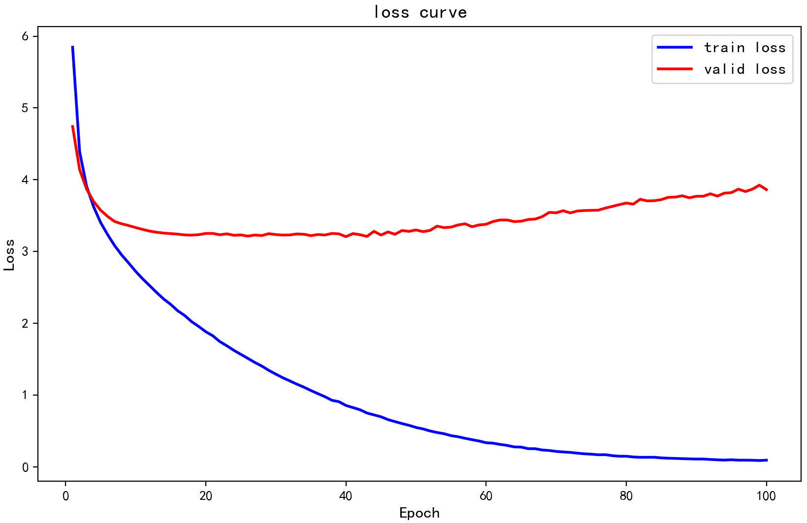
图 自定义Transformer模型学习曲线
从运行结果来看，

内置实现
Pytorch内置的nn.Transformer类实现了Transformer模型，不过其仅包含编码器和解码器实现，并未实现嵌入层、位置编码层，以及解码器的线性层和softmax层。上面已经将其封装在TransformerModel中实现，因此只需要通过如下方式，即可使用：
from common import transformer_main

if __name__ == '__main__':
transformer_main(trans_type='pytorch')
输出结果：
Building prefix dict from the default dictionary ...
Loading model from cache C:\Users\ErbaoLiu\AppData\Local\Temp\jieba.cache
Loading model cost 0.710 seconds.
Prefix dict has been built successfully.
Epoch [1/100] | Train Loss: 5.4354 | Val Loss: 4.4600
Epoch [2/100] | Train Loss: 4.2344 | Val Loss: 3.9265
Epoch [3/100] | Train Loss: 3.7809 | Val Loss: 3.6971
......
Epoch [98/100] | Train Loss: 0.1315 | Val Loss: 3.4636
Epoch [99/100] | Train Loss: 0.1228 | Val Loss: 3.4379
Epoch [100/100] | Train Loss: 0.1190 | Val Loss: 3.4355
训练完成！模型已保存为 'best_translation_model.pt'
加载模型...
模型加载成功
输入源序列: ('You win.', 'I buy tapes.', "It's too hot.", 'He tries.', "I'm wounded.")
目标序列: ('算你狠。', '我買磁帶。', '太熱了。', '他来试试。', '我受伤了。')
预测序列: ['你赢了。', '我買磁帶。', '太熱了。了', '他努力地嘗試。', '我很好。']
BLEU 分数: 35.36
详细信息: BLEU = 35.36 75.0/33.3/25.0/25.0 (BP = 1.000 ratio = 1.000 hyp_len = 4 ref_len = 4)
语料库中有如下源句子与目标句子对
OK, you win. 行，你赢了。
OK, you win. 好吧，你赢了。
He tries hard. 他努力地嘗試。
学习曲线，如图：
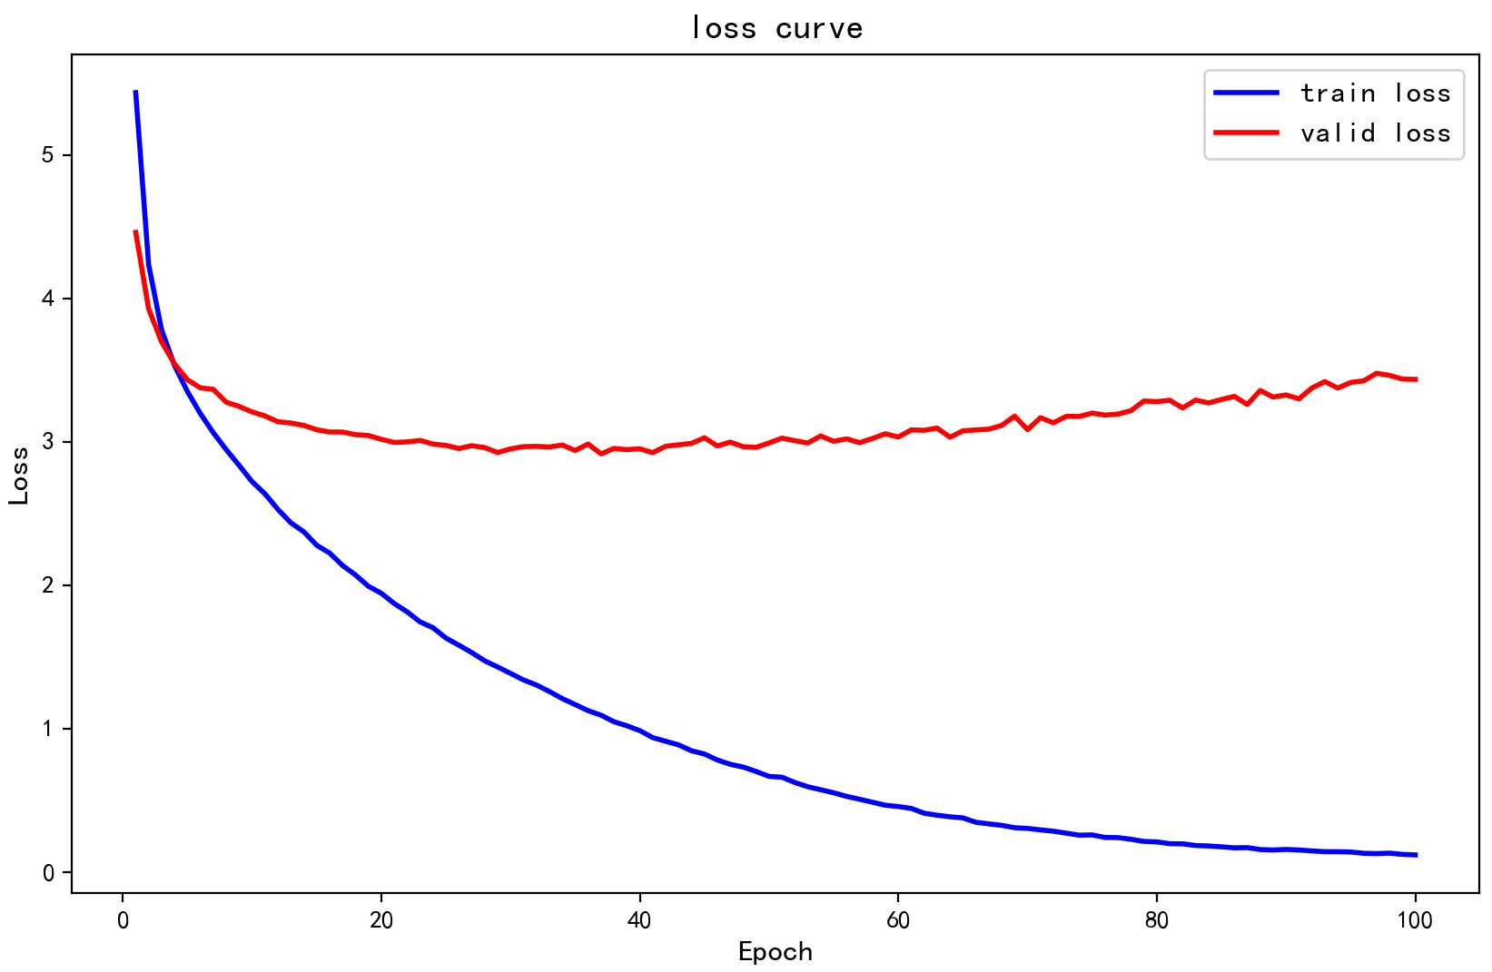
图 内置Transformer模型学习曲线
从运行结果来看，在epoch=40左右模型在验证数据集上的损失较小，之后损失逐渐上升，而在训练集上的损失一直在下降，出现过拟合现象。

